

**Об утверждении Плана по управлению пастбищами и их использованию по Кербулакскому району на 2025-2029 годы**

Решение Кербулакского районного маслихата области Жетісу от 4 декабря 2024 года № 20-164

      В соответствии со статьей 8 с подпунктом 1) Закона Республики Казахстан "О пастбищах" Кербулакский районный маслихат РЕШИЛ:

      1. Утвердить план по управлению пастбищами и их использованию по Кербулакскому району на 2025-2029 годы согласно приложению к настоящему решению.

      2. Контроль за исполнением настоящего решения возложить на курирующего заместителя акима района.

      3. Отменить решение Кербулакского районного маслихата от 6 апреля 2023 года № 02-11 "Об утверждении Плана по управлению пастбищами и их использованию по Кербулакскому району на 2023-2024 годы" (опубликовано в эталонном контрольном банке нормативных правовых актов Республики Казахстан 6 апреля 2023 года за №179571)

      4. Настоящее решение вводится в действие по истечении десяти календарных дней после дня его первого официального опубликования.

|  |  |
| --- | --- |
| *Председатель Кербулакского районного маслихата* | *К. Бекиев* |

|  |  |
| --- | --- |
|  | Приложение к решению Кербулакского районного маслихата от " 4 " декабря 2024 года № 20-164 "Об утверждении Плана по управлению пастбищами и их использованию по Кербулакскому района на 2025-2029 годы" |

**План пастбищных оборотов на основании геоботанического обследования Кербулакского района на 2025-2029 годы**

      1. Настоящий план по управлению пастбищами и их использованию по Кербулакскому району на 2025-2029 годы (далее – План) разработан в соответствии с подпунктом 4-1) статьи 6 Закона Республики Казахстан "О пастбищах" (далее – Закон) и подпунктом 2) пункта 3 статьи 16 Закона Республики Казахстан "О государственной статистике".

      2. План принимается в целях рационального использования пастбищ, устойчивого обеспечения потребности в кормах и предотвращения процессов деградации пастбищ.

      3. При разработке Плана учитываются:

      1) данные земельного баланса региона и информационной системы государственного земельного кадастра по форме согласно приложению 1 к настоящему Плану.

      При формировании данных, указанных в части первой настоящего подпункта, используются официальная статистическая информация о наличии земель и распределении их по категориям, собственникам земельных участков, землепользователям и угодьям и сведения из информационной системы государственного земельного кадастра;

      2) сведения геоботанического обследования пастбищ по форме согласно приложению 2 к настоящему Плану.

      3) сведения об объектах пастбищной инфраструктуры и о сервитутах для прогона сельскохозяйственных животных по форме согласно приложению 3 к настоящему Плану.

      4) данные о численности поголовья сельскохозяйственных животных, полученные из базы данных идентификации сельскохозяйственных животных, с указанием их владельцев по форме согласно таблице 1 приложения 4 к настоящему Плану;

      5) данные о количестве гуртов, отар, табунов, сформированных по видам и половозрастным группам сельскохозяйственных животных по форме согласно таблице 2 приложения 4 к настоящему Плану.

      6) сведения о численности поголовья сельскохозяйственных животных для выпаса на отгонных пастбищах по форме согласно таблице 3 приложения 4 к настоящему Плану.

      7) данные об особенностях выпаса сельскохозяйственных животных на культурных и аридных пастбищах, землях лесного, водного фондов и особо охраняемых природных территорий.

      8) рекомендуемые схемы пастбищеоборотов по форме согласно приложению 5 к настоящему Плану;

      9) официальная статистическая информация по статистике животноводства и растениеводства.

|  |  |
| --- | --- |
|  | Приложение № 1 к решению Кербулакского районного маслихата |
|  | от "4" декабря 2024 года № 20-164 "Об утверждении Плана по управлению пастбищами и их использованию по Кербулакскому района на 2025-2029 годы" |

      Данные земельного баланса региона и информационной системы государственного земельного кадастра

      Таблица 1. Распределение пастбищ по категориям земель Кербулакского района, тысяч гектаров

|  |  |  |  |  |  |  |  |  |  |
| --- | --- | --- | --- | --- | --- | --- | --- | --- | --- |
| Наименование сельских округов | Код классификатора административно-территориальных объектов | Категории земель | | | | | | | Итого земель |
| сельско  хозяйственного назначения | населенных пунктов | промышленности, транспорта, связи и иного не сельскохозяйственного назначения | особо охраняемых природных территорий | лесного фонда | водного фонда | запаса |
| 1 | 2 | 3 | 4 | 5 | 6 | 7 | 8 | 9 | 10 |
| Карашокы | 334045100 | 54101,27 | 2340 | 0 | 0 | 0 | 0 | 0 | 56441,27 |
| Сарыбастау | 334055200 | 35857,1 | 6077,84 | 0 | 0 | 0 | 0 | 0 | 41934,94 |
| Сарыбулак | 334035100 | 53339,11 | 7107,35 | 0 | 0 | 0 | 0 | 0 | 57480 |
| Сарыозек | 334030100 | 6212,6 | 1569,29 | 0 | 0 | 0 | 38,6 | 0 | 7820,49 |
| Шанханай | 334063100 | 35174 | 3669,1 | 0 | 0 | 0 | 0 | 0 | 38843,1 |
| Кызылжар | 334053100 | 32936 | 4610 | 0 | 0 | 0 | 0 | 0 | 37546 |
| Жайнак батыр | 334037100 | 41 554 | 8702 | 0 | 0 | 0 | 0 | 0 | 50256 |
| Когалы | 334049100 | 38641 | 961 | 0 | 0 | 0 | 0 | 1851 | 39602 |
| Шубар | 334067100 | 15304 | 3368,02 | 0 | 0 | 0 | 0 | 0 | 18672.02 |
| Басши | 334035100 | 41865,11 | 134132 | 0 | 46000 | 0 | 0 | 90 | 222087,11 |
| Коксу | 334043000 | 16 367 | 7572 | 0 | 0 | 0 | 0 | 0 | 23 939 |
| Алтынемел | 194633100 | 35470 | 5248 | 0 | 0 | 0 | 0 |  | 5248 |
| Каспан | 334047100 | 28675 | 37040 | 0 | 0 | 0 | 0 | 0 | 65715 |
| Жоламан | 334039100 | 34 866,5 | 5771,5 | 0 | 0 | 0 | 0 | 0 | 40637,5 |
| Талдыбулак | 334041000 | 17 331 | 1015 | 0 |  | 0 | 0 | 4812 | 23158 |
| Всего |  |  |  |  | 46000 |  | 38,6 | 6753 | 729 380,43 |

      Таблица 2. Распределение пастбищ населенного пункта, тысяч гектаров

|  |  |  |  |  |  |  |  |  |  |  |
| --- | --- | --- | --- | --- | --- | --- | --- | --- | --- | --- |
| №  п/п | Наименование сельского округа | Код классификатора административно-территориальных объектов | Наименование населенного пункта | Общая площадь пастбищ, тысяч гектаров | Площадь и виды пастбищ | | | | | |
| предназначенные для удовлетворения нужд населения  по выпасу сельскохозяйственных животных  личного подворья, тысяч гектаров | общественные, тысяч гектаров | отгонные, тысяч гектаров | сезонные, тысяч гектаров | аридные, тысяч гектаров | культурные, тысяч гектаров |
| 1 | 2 | 3 | 4 | 5 | 6 | 7 | 8 | 9 | 10 | 11 |
| 1 | Карашокы | 334045100 | Қарашоқы | 34403,9 | 2340 | 0 | 0 | 0 | 0 | 0 |
| 2 | Сарыбастау | 334055200 | Сарыбастау | 6077,84 | 6077,84 | 6077,84 | 0 | 0 | 0 | 0 |
| 3 | Сарыбулак | 334055100 | Сарыбұлақ | 8872 | 8872 | 8872 | 0 | 0 | 0 | 0 |
| 4 | Сарыозек | 334030100 | Сарыөзек | 4277,1 | 4277,1 | 4277,1 | 0 | 0 | 0 | 0 |
| 5 | Шанханай | 334063100 | Шанханай | 3669,1 | 3669,1 | 3669,1 | 0 | 0 | 0 | 0 |
| 6 | Кызылжар | 334053100 | Қызылжар | 5121 | 5121 | 5121 | 0 | 0 | 0 | 0 |
| 7 | Жайнак батыр | 334037100 | Жайнақ батыр | 4373,39 | 4373,39 | 4373,39 | 0 | 0 | 0 | 0 |
| 8 | Когалы | 334049100 | Қоғалы | 6555 | 10231 | 8406 | 1851 | 0 | 0 | 0 |
| 9 | Шубар | 334067100 | Шұбар | 3368,02 | 3368,02 | 3368,02 | 0 | 0 | 0 | 0 |
| 10 | Басши | 334035100 | Басши | 25235 | 25235 | 25235 | 0 | 0 | 0 | 0 |
| 11 | Коксу | 334043100 | Көксу | 6588,59 | 6588,59 | 6588,59 | 0 | 0 | 0 | 0 |
| 12 | Алтынемел | 194633100 | Алтынемел | 19341,3 | 19341,3 | 3403 | 0 | 0 | 0 | 0 |
| 13 | Каспан | 334047100 | Қаспан | 5326 | 5326 | 5326 | 0 | 0 | 0 | 0 |
| 14 | Жоламан | 334039100 | Жоламан | 5771,5 | 3784,5 | 5771,5 | 0 | 0 | 0 | 0 |
| 15 | Талдыбулак | 33441100 | Талдыбұлақ | 2276,5 | 2276,5 | 2276,5 | 0 | 0 | 0 | 0 |

      Таблица 3. Сведения о собственниках и землепользователях на основании правоустанавливающих и идентификационных документов на земельный участок

|  |  |  |  |  |
| --- | --- | --- | --- | --- |
| №  п/п | Наименование собственников, землепользователей | Бизнес-идентификационный номер/индивидуальный идентификационный номер | Кадастровый номер земельного участка | Площадь пастбищ, тысяч гектаров |
| 1 | 2 | 3 | 4 | 5 |
| Карашокы | | | | |
| 1 | Нұрламбек Абзал Арыстанбекұлы | 910803301190 | 03-260-024-402 | 174,8 |
| 2 | Бозымбекова Бигуль Кишетаевна | 630504301910 | 03-260-024-162 | 176,7427 |
| 3 | Куренбаев Алмасбек Джумаканович | 59076301670 | 03-260-024-299 | 202,4 |
| 4 | Нурелов Мухомедшарип | 610402301932 | 03-260-024-249 | 128 |
| 5 | Оналбаев Болат Талипбаевич | 721213300506 | 03-260-024-208 | 146 |
| 6 | Суюндиков Марат Мутанович | 710204300453 | 03-260-024-202 | 124 |
| 7 | Батымбетов Жанибек Уразбекович | 740324300947 | 03-260-024-201 | 96 |
| 8 | Джакупов Ербол Ашимович | 750721300293 | 03-260-024-386 | 131,6 |
| 9 | Жекебаев Доскен Коптлеуович | 700320301887 | 03-260-024-180 | 139 |
| 10 | Болатбаев Джанабай Алтаевич | 720101312012 | 03-260-024-268  03-260-024-102 | 265,2 |
| 11 | Нусипбаева Зина | 450315400636 | 03-260-024-118 | 56 |
| 12 | Турганбаев Алик Манбаевич | 631212300670 | 03-260-024-372 | 552 |
| 13 | Джуманов Бейсенгалий Садиханович | 710526302400 | 03-260-024-217 | 225,4 |
| 14 | Ордаханов Рамазан Кидиркожанович | 650121301883 | 03-260-024-368 | 108 |
| 15 | Тобей Аттахи | 691101302565 | 03-260-024-415 | 110,4 |
| 16 | Оналбаев Серик Абдильдаевич | 710911300149 | 03-260-024-353  03-260-024-173 | 284,83 |
| 17 | Мырзалинов Мадияр Орынтаевич | 710314300858 | 03-260-024-238 | 412,4 |
| 18 | Макашев Жумагали Советович | 610422302345 | 03-260-024-182 | 181 |
| 19 | Абдимолдаев Бакытбек Калимолдаевич | 630406301036 | 03-260-024-632 | 119,6 |
| 20 | Кудербаев Оразгали Аслимбаевич | 620209300431 | 03-260-024-445 | 73,6 |
| 21 | Өмірзақ Бағлан Орынтайұлы | 901111300897 | 03-260-024-192  03-260-024-195 | 1605 |
| 22 | Букабаев Марат Жунисович | 780315302911 | 03-260-024-187  03-260-024-437 | 340,6 |
| 23 | Садыханов Мейрбек Анапиянович | 700416302103 | 03-260-024-190 | 225 |
| 24 | Тулубаев Ерик Васкенович | 631115302065 | 03-260-024-221 | 75 |
| 25 | Кокусбеков Ерлан Тайгакбаевич | 751010302445 | 03-260-024-184 | 160 |
| 26 | Нурилов Мукамадказы | 560101309385 | 03-260-024-229  03-260-024-305 | 1181 |
| 27 | Әбдімомын Ахметқали Музопарұлы | 590927301722 | 03-26-024-116 | 912 |
| 28 | Бектемиров Серик Абдикеримович | 701101300444 | 03-260-024-139  03-260-024-352  03-260-024-351  03-260-024-350 | 228 |
| 29 | Шалшыкбаев Сагидолла Ажокулы | 450904300027 | 03-260-024-266 | 27,6 |
| 30 | Досалов Аскар Какенович | 780923300772 | 03-260-024-168 | 55,05 |
| 31 | Жекебаев Ержан Коптлеувич | 720409300380 | 03-260-024-358 | 101,2 |
| 32 | Малимбаев Аскар Дикамбаевич | 770302302136 | 03-260-024-175 | 56,84 |
| 33 | Жумабаев Айткали Исмаилович | 710309302222 | 03-260-024-246 | 171 |
| 34 | Идьятов Амантай Нурасилович | 60913300863 | 03-260-024-242 | 186 |
| 35 | Бекежанов Муратбек Сейткалиевич | 620126301161 | 03-260-024-404 | 101,2 |
| 36 | Абаева Саркыт Амербаевна | 670711402155 | 03-260-024-400 | 138 |
| 37 | Конисбаев Талгат Абишевич | 640510302359 | 03-260-024-435 | 174,8 |
| 38 | Кудайбергенов Галым Сембаевич | 740903302188 | 03-260-024-392  03-260-024-394 | 291,2 |
| 39 | Токмулданов Адылгазы Жанатбекович | 640520301008 | 03-260-024-171 | 65,35 |
| 40 | Оразбаев Жумагали Сейдулович | 680209301897 | 03-260-024-215 | 93 |
| 41 | Бердаулетов Сакен Сейдахметович | 651217300601 | 03-260-024-419 | 147,2 |
| 42 | Салимбаев Куандык Елтаевич | 710909300327 | 03-260-024-206 | 130 |
| 43 | Журденбаев Сейдинказы Бекмуратович | 710226302102 | 03-260-024-261  03-260-024-260 | 181 |
| 44 | Омарова Шолпан | 520104401296 | 03-260-024-431 | 110,4 |
| 45 | Акбаев Серик Искакович | 62111802278 | 03-260-024-315 | 162 |
| 46 | Иматаев Кенжебай Аримбекович | 650624301550 | 03-260-024-252 | 143,6 |
| 47 | Каскараубаев Канибек Серикович | 730222302144 | 03-260-024-449 | 64,4 |
| 48 | Оздоев Магомед Русланович | 741211301597 | 03-260-024-251 | 144,5 |
| 49 | Джайнакова Аршин Исмалйловна | 610114402882 | 03-260-024-382 | 69 |
| 50 | Сулейменов Сабит Маликович | 740612300942 | 03-260-024-211 | 328 |
| 51 | Куанышпаева Айман Бодаубековна | 570626400443 | 03-260-024-256 | 57 |
| 52 | Кудайбергенов Али Ясинович | 730507301670 | 03-260-024-152 | 55,5 |
| 53 | Чукаев Султан | 601103307747 | 03-260-024-254 | 110,4 |
| 54 | Чейрханов Алибек | 380101309066 | 03-260-024-403 | 210 |
| 55 | Маенлаев Искак Салихарович | 551013300027 | 03-260-024-273  03-260-024-272  03-260-024-246 | 1200 |
| 56 | Манбаев Мадияр Бельгиевич | 800203301821 | 03-260-024-336 | 119,6 |
| 57 | Тулубаев Серик Васкенович | 610109302056 | 03-260-024-313 | 92 |
| 58 | Джантемиров Даулен Кентаевич | 611027301967 | 03-260-024-156 | 173 |
| 59 | Калиев Али Батырбекович | 780130301422 | 03-260-024-363 | 193,2 |
| 60 | Накисбеков Иманберли Тасыбаевич | 580317302128 | 03-260-024-281 | 46 |
| 61 | Сарсенбаев Хамит | 520101311429 | 03-260-024-112  03-260-024-347 | 673 |
| 62 | Манасбаев Далелхан Жайнакович | 610201303074 | 03-260-024-318 | 125,2 |
| 63 | Мырзалинов Балапан Орынтаевич | 610217301848 | 03-260-024-384 | 101,2 |
| 64 | Атантаев Данияр Бакытжанович | 880710300061 | 03-260-024-408  03-260-024-407 | 909,2 |
| 65 | Турганбаев Бактияр Каликович | 840301302838 | 03-260-024-365 | 625,6 |
| 66 | Рахметова Каламкас Мауленбаевна | 860223401302 | 03-260-024-369 | 138 |
| 67 | Ногайбеков Болатбек Жандарбекович | 740625301703 | 03-260-024-646  03-260-024-647  03-260-024-648 | 740 |
| 68 | Чильменбетов Камбар Джетпысбаевич | 640222300406 | 03-260-024-213 | 187 |
| 69 | Курмангалиев Даурен Аманкелдыевич | 921217301647 | 03-260-024-447 | 46 |
| 70 | Сергебаев Берик Алдабергенович | 760530302411 | 03-260-024-356 | 46 |
| 71 | Акбасов Ерлан Ерасылович | 770821300270 | 03-260-024-306 | 484 |
| 72 | Абдулина Каукер | 610819401669 | 03-260-024-285  03-260-024-286 | 74 |
| 73 | Ордаханов Эскали Байгожаевич | 661210300299 | 03-260-024-153 | 141 |
| 74 | Керееев Куаныш Калыкович | 811111302120 | 03-260-024-359 | 80 |
| 75 | Естемесов Данияр Нуралыулы | 821126301334 | 03-260-024-411 | 686,8 |
| 76 | Куликова Салтанат Беделхановна | 670424400071 | 03-260-024-199 | 109 |
| 77 | Кызырова Сания Набиевна | 660330401401 | 03-260-024-108 | 289,3 |
| 78 | Кукебаева Салтанат | 570618400628 |  | 46 |
| 79 | Байсаров Темиргали | 621127300062 |  | 68 |
| 80 | Нюсупов Ергазы Адылханович | 670102303423 | 03-260-024-332 | 163,6 |
| 81 | Қырғызбай Манат Мейнамбайұлы | 830826302367 | 03-260-024-443 | 285,2 |
| 82 | Шинасилова Разья Курмангалиевна | 550404401906 |  | 101 |
| Всего |  |  |  | 19 750,7127 |
| Сарыбастау | | | | |
| 1 | "Әлібек" Қалдаев Станбек | 390105300357 | 24-260-034-382; 24-260-034-549; 24-260-034-379 | 850 |
| 2 | "Айтжан" Отыншиев Сарсен | 641130301328 | 0 | 0 |
| 3 | "Айдарлы " Турлыгазиев Кайрат | 681214301074 | 24-260-034-375; 24-260-697; | 200 |
| 4 | "Архарлы" Айхимбекрв Бейбут | 670208302263 | 24-260-034-694;24-260-034-695 | 115 |
| 5 | "Комек" Комегов Бақытжан | 701219301523 | 24-260-034-408 | 102,6 |
| 6 | "Абылай"Абаков Ерден | 720414301960 | 24-260-034-123;24-260-034-771; | 335,4 |
| 7 | "Даулет" Кулгинбаев Абдрахман | 750824302100 | 24-260-034-319; | 56 |
| 8 | "Жалын" Муханжанов Мурат | 620306300617 | 24-260-034-405;24-260-034-401;24-260-034-186;24-260-034-175;24-260-034-398;24-260-034-403;24-260-034-502 | 327,3 |
| 9 | "Тастыбастау"Бекежанов Манат | 770526300514 | 24-260-034-525; | 238,8 |
| 10 | "Айдар" Молтабаров Айдар | 840529301198 | 24-260-034-275; | 150 |
| 11 | "Бағашар" Машарбетов Бақытжан | 741118300167 | 24-260-034-147; | 247 |
| 12 | "Бақтаева А" Бақтаева Алтынбала | 470323401275 | 24-260-034-550; | 39,5 |
| 13 | "Аютас" Рахимов Алпысбай | 601121301103 | 24-260-034-332;24-260-034-517;24-260-034-518;24-260-034-533; | 648 |
| 14 | "Марал" Ишмуханбетов Сайлау | 550302300144 | 24-260-034-345;24-260-034-707;24-260-034-709;24-260-034-711; | 508,9 |
| 15 | "Даулет" Еркинбеков Каримхан | 610712301680 | 24-260-035-281;24-260-034-495;24-260-034-530; | 441,5 |
| 16 | "Омар" Тузбаев Тағатай | 610725301710 | 24-260-034-748 | 44,6 |
| 17 | "Ералы" Комегова Куаныш | 740125401984 | 24-260-034-561;24-260-034-562; | 75 |
| 18 | "Есенбек" Танабеков Скак | 720811301463 | 24-260-034-286; | 67,6 |
| 19 | "Толқын" Кодебаев Даулет | 770502302946 | 24-260-034-567; | 230 |
| 20 | "Айбын" Сатаева Алтынхан | 500208401882 | 24-260-034-736; | 29,5 |
| 21 | "Габит" Альменов Мелис | 580206301611 | 24-260-034-192; | 51,7 |
| 22 | "Аружан" Супатаев Альмурат | 720607301543 | 24-260-035-105; | 102 |
| 23 | "Көбей-Демей" Тыныстанов Курмангазы | 621002302217 | 24-260-034-455; | 34 |
| 24 | "Баратай" Джунусов Нурлан | 741231300736 | 24-260-034-249; | 78,66 |
| 25 | "Жанат" Коппаева Айман | 470609400211 | 24-260-034-367; | 45 |
| 26 | "Бетбастау" Ауельбаева Хайный | 440101411864 | 24-260-034-582; | 243 |
| 27 | "Ақжол" Рақымжанов Серік | 601223301148 | 24-260-034-412; | 137 |
| 28 | "Чолакова" Чолакова Клара | 580524400153 | 24-260-034-687; | 43,6 |
| 29 | "Дос " Базарбаев Жуман | 520806300446 | 24-260-034-347: | 342 |
| 30 | "Ернар" Анапьянов Бауыржан | 750917301752 |  | 0 |
| 31 | "Куаныш" Конысбаев Ерболат | 670820300244 | 24-260-034-210;24-260-034-206;24-260-034-208;24-260-034-253; | 263 |
| 32 | "Мадияр" Кумеков Толеухан | 611004301773 | 24-260-034-466; | 56 |
| 33 | "Алтай" Донбаева Зибан | 400915402724 | 24-260-034-341;24-260-034-342; | 328 |
| 34 | "Ынтымақ" Егзеков Тлюлес | 541110300479 | 24-260-034-129;24-260-034-131;24-260-034-127; | 217 |
| 35 | "Оспанов М" Оспанов Мақсат | 740326302220 | 24-260-034-631;24-260-034-705;24-260-034-472; | 149,3 |
| 36 | "Смайыл" Маянлаева Зауре | 640403401870 | 24-260-034-573; | 48,3 |
| 37 | "Рахметуллаев " Рахметуллаев Серік | 750522300787 | 24-260-034-632; | 56 |
| 38 | "Диас" Түменбаев Жанат | 820713302132 | 24-260-034-294; | 42 |
| 39 | "Алмаз" Байтілеуов Алмаз | 850919302188 | 24-260-034-545; | 11,6 |
| 40 | "Балғалы " Мирамбаева Алмагуль | 600102404871 | 0 | 0 |
| 41 | "Серик" Курмангалиев Серік | 700505300824 | 24-260-034-261; | 123 |
| 42 | "Асар" Рахимжанов Дулат | 741209300375 | 24-260-034-256;24-260-034-258; | 89 |
| 43 | "Олжас" Касенов Мухаметкали | 570405301295 | 24-260-034-334; | 37 |
| 44 | "Бақыт" Чажабаев Бақыт | 520112301085 | 24-260-034-528; | 37 |
| 45 | "Қызылқұдық" Комеков Қайып | 690718300332 | 24-260-034-165; | 91,3 |
| 46 | "Рустам" Кадиров Рафхат | 880803300542 | 24-260-034-768; | 0 |
| 47 | "Бақдаулет" Қалқадамов Сержан | 630315302456 | 24-260-034-435; | 56 |
| 48 | "Нурбол" Касенова Кумыс | 440101400770 | 24-260-034-365; | 52,8 |
|  |  |  |  |  |
| 49 | "Береке" Акжолтаев Аманжол | 650921302008 | 24-260-034-505;24-260-034-551; | 34 |
| 50 | "Данияр" Алтынбекова Баян | 550403402166 | 24-260-034-320; | 152 |
| 51 | "Алтын" Аябаева Алтын | 590923401737 | 24-260-035-101;24-260-034-134; | 380 |
| 52 | "Жаңаталап" Балтабаев Нургали | 700620302192 | 24-260-034-299;24-260-034-298;24-260-034-713 | 112 |
| 53 | "Асхат" Даиржанов Асхат | 680101301047 | 24-260-034-303; | 35 |
| 54 | "Даулет" Джунуспаева Руфина | 610718401828 | 24-260-034-399; | 101 |
| 55 | "Сымбат" Еркебаев Акылалды | 640215300894 | 0 | 0 |
| 56 | "Нурдос" Ермуханбетов Галимжан | 710225302068 | 24-260-034-135; | 141 |
| 57 | "Шаяхмет" Ерубаев Аскар | 781108302453 | 24-260-034-327; | 60 |
| 58 | "Ботан" Ескожанов Марат | 730305302353 | 24-260-034-309;24-260-034-310; | 37 |
| 59 | "Жаксылык" Жумажанов Жумабек | 610428302080 | 24-260-034-361; | 147 |
| 60 | "Асия" Зайнудиновам Асия | 730307401500 | 24-260-034-714; | 30 |
| 61 | "Бақыт" Исабеков Мурат | 411207300231 | 0 | 0 |
| 62 | "Еңбек" Искакова Майра | 440919400122 | 24-260-034-407; | 283,5 |
| 63 | "Арлан" Кокушев Гажап | 750706300172 | 24-260-034-510; | 75 |
| 64 | "Комек"1 Комеков Талкыбай | 400101307083 | 24-260-034-243; | 90 |
| 65 | "Арай" Конырбаев Амантай | 690825302648 | 24-260-034-504; | 67,5 |
| 66 | "Кайып" Куатбекова Сабира | 480520401119 | 24-260-034-322; | 70 |
| 67 | "Болатхан" Малайсаринов Болатхан | 630417300860 | 24-260-034-417; | 0 |
| 68 | "Жарас" Нурсултанова Сауле | 680202400282 | 24-260-034-119;24-260-034-413;24-260-034-118;24-260-034-414;24-260-034-120; | 854,5 |
| 69 | "Куат" Оналбаев Ардақ | 710809301679 | 24-260-034-313; | 54 |
| 70 | "Аман" Онгаров Сабыржан | 721208300618 | 24-260-034-324; | 98 |
| 71 | "Бакиза" Орманбекова Бакиза | 420525400434 | 0 | 0 |
| 72 | "Сұлтан" Оспанов Қуандық | 660206301946 | 24-260-034-304;24-260-034-306; | 120 |
| 73 | "Рахимбабина" Рахимбабина Кулшария | 480527401206 | 24-260-034-165; | 40,5 |
| 74 | "Руслан" Сагинбаева Мырзабек | 530101404137 | 24-260-034-388; | 53 |
| 75 | "Әмирлан" Сарыбаев Едиль | 780805301500 | 24-260-034-336; | 52 |
| 76 | "Сатай" Сатаев Егинбай | 501210300633 | 24-260-034-343; | 214 |
| 77 | "Ырыс" Себекова Гулшат | 720801402949 | 24-260-034-498; | 16,5 |
| 78 | "Бақытжан" Сенгирбаев Ускан | 561226300949 | 24-260-034-370; | 190 |
| 79 | "Архабай" Супатаев Архабай | 610820302349 | 24-260-034-247; | 56 |
| 80 | "Камила" Танабеков Махамбет | 680719300445 | 24-260-034-431; | 45 |
| 81 | "Сембай" Тинистамов Сембай | 670430301054 | 24-260-034-235; | 45 |
| 82 | "Жамила" Толкумбекова Назгуль | 720721400324 | 24-260-034-109; | 372 |
| 83 | "Береке" Узенбаев Мурат | 740414301716 | 24-260-034-273; | 194 |
| 84 | "Даулет" Умаров Адилбек | 470405301145 | 24-260-034-245; | 68 |
| 85 | "Мақпал" Уркимбаев Бегасыл | 350101322488 | 24-260-034-509; | 62 |
| 86 | "Аманат" Комеков Аскар | 810202303468 | 24-260-034-468; | 105 |
| 87 | "Береке" Мухаметжанов Берік | 830608301432 | 24-260-034-213;24-260-034-453; | 126,1 |
| 88 | "Даулет" Танабеков Насролла | 550613301371 | 24-260-034-430; | 34 |
| 89 | "Жыланды" Шойынбек Жебеген | 630310301064 | 24-260-034-277; | 42 |
| 90 | "Абзал" Молдияров Жанат | 781121300557 | 0 | 0 |
| 91 | "Заңғар" Рахымберген Алібек | 960202300433 | 0 | 0 |
| 92 | "Балғалы" Басшибаев Айман | 550420301124 | 24-260-034-389;24-260-034-391; | 124,8 |
|  | Всего |  |  | 12467,36 |
| 1 | ЖШС "Sambet-ATA" Акжолтаев Марат Заманович | 210140019463 | 24-260-034-551;24-260-034-163;24-260-034-156;24-260-034-506 | 1066,4 |
| 2 | ЖШС "Архарлы Тас" Таиров Равшанбек | 109400000033 | 24-260-034-394;24-260-034-395; | 185,7 |
| 3 | ЖШС "Кербулак Жер Инвест Оспанов Максат | 210340029428 | 0 | 0 |
| 4 | ЖШС"Архарлы" Есембеков Толеген | 950440002285 | 24-260-034-584;24-260-034-5591;24-260-034-583;24-260-034-589; 24-260-034-586;24-260-034-593;24-260-034-541; | 1252,4 |
| 5 | ЖШС "Кызылшокы" Бекиев Алдан Ботаевич | 970340018688 | 24-260-034-535;24-260-034-536;24-260-034-594;24-260-034-537; 24-260-034-538;24-260-034-540;24-260-034-541; | 1087,5 |
|  | Всего |  |  | 3592 |
| Сарыозек | | | | |
| 1 | Досбаева Кулсай Сайдулаевна | 620424402394 |  | 23 |
| 2 | Нұртаева Кульпаш Мадибековна | 610811400131 |  | 96 |
| 3 | Байболатов Абдықали Нурахметович | 700126302236 |  | 249 |
| 4 | Бекежанов Бакберген Сейтжанович | 680510300101 |  | 358 |
| 5 | Байболатов Ахметкали Нурахметович | 610115302772 |  | 57 |
| 6 | Билалаева Татьяна Николаевна | 510405400094 |  | 136 |
| 7 | Кенжекулов Дархан Газизұлы | 950805301260 |  | 51 |
| 8 | Тунгатаров Талгат Талгатович | 640623301771 |  | 250 |
| 9 | Амансихов Берик Джумабаевич | 761011300298 |  | 70 |
| 10 | Жазылбекова Тохтакар | 451225400987 |  | 100 |
| 11 | Малайсаринов Болатхан Базаркулович | 630417300860 |  | 153 |
| 12 | Нурсултанова Сауле Ченгельбаевна | 680202400282 |  | 1338,5 |
| 13 | Мусапирова Айман Маликовна | 690603402230 |  | 280 |
| 14 | Чолакова Клара Аскаровна | 580524400153 |  | 49 |
| 15 | Азбаев Курмангали Шаяхметович | 630828302326 |  | 334 |
| 16 | Азбаев Айдар Курмангалиевич | 880321301213 |  | 206,1 |
| 17 | Алтынбекова Баян | 550403402166 |  | 152 |
| 18 | Жумажанов Жумабек Каирлинович | 610428302080 |  | 148,2 |
| 19 | Кадырхан Оразхан | 840412303643 |  | 300 |
| Всего: | |  |  | 4350,8 |
| Шанханай | | | | |
| 1 | Дауренбеков А Ө\К Шокан | 0012400662 | 24-260-020-529,24260-020-534, 24-260-020-527, 24- 260-020-528,  24-260-020-443 | 1526,6 |
| 2 | Мусаев А Ш\Қ Мусаевтар | 760930302109 | 24-260--059-574,24-260-020-264, 24-260-020-577, 24- 260-020-578,  24-260--059-579,24-260-020-580, 24-260-020-575, 24- 260-020-478,  24-260020-477,24-260020-481  24-260-020-468,24-260-020-475,24-260-020-476,24-260-020-470,24-260-020-469,  24-260-020-467,24-260020-479  24-260020-480 | 2227,3 |
| 3 | Атабаев Д Ш\қ Байторы | 821129301698 | 03-260-020-460 | 121,68 |
| 4 | Онгарбаев Н Ш/қ Байбуга | 710403400878 | 03-260-022-180 | 88 |
| 5 | Абилгапарова Ш \Қ Абилгапарова | 710318402347 | 03-260-022-363 | 240 |
| 6 | Токтыбаев Қуспан Ш\Қ Ынтымақ | 400812301096 | 03-260-020-201,  03-260-020-200 | 343 |
| 7 | Нургалиев Торехан Ш\қ Береке | 550610300208 | 03-260-020-462, | 385 |
| 8 | nullДарубаев А ш\қ Дарубаев | 790724303241 | 03-260-020-525 | 8,003 |
| 9 | Уркинбаев Бейбіт Ш\қ | 800714302808 | 03-260-020-335 | 23 |
| 10 | Умбеталинов М Ш\қ Медет | 490206300129 | 03-260-022-158 | 92 |
| 11 | Арысбаев Ж ш\қ Медет | 490120300311 | 03-260-020-253,  03-260-020-251 | 32 |
| 12 | Калжеков Бауыржан ш\қ Калжеков |  | 03-260-020-445 | 500 |
| 13 | Турлыбаев Р Ш\қ Турлыбай | 500510302905 | 03-260-157-142 | 300 |
| 14 | Исаев А Ш\Қ Даулет | 840228301459 | 03-260-022-324,  03-260-022-323  03-260-022-326,  03-260-022-345 | 283 |
| 15 | Усабаев Бакытбек Ш\қ Атажолы | 700221302166 | 03-260-022-254 | 42 |
| 16 | Кашаганова Алтынкул | 640822400226 | 03-206-022-372 | 300 |
| 17 | Нурбеков Жумағали Ш\Қ Улар | 601228301472 | 03-260-022-290,  03-260-022-297,  03-206,022-291 | 776 |
| 18 | Жумабеков Айдос ш/қ Жумабеков | 731204301864 | 03-260-022-369 | 23 |
| 19 | Абдикеримов Мурат ш/қ Нұрлы | 720720302020 | 03-260-020-261,  03-260-020-260 | 301 |
| 20 | Шойынбеков ҚайратШ\қ Сабыржан | 630411300828 |  | 1108 |
| 21 | Есжанов Алтынбек Ш\қ Айбек | 850321300369 | 03-260-022-353 | 20 |
| 22 | Мамбетов Айдархан | 731021300148 |  |  |
| 23 | Кашкынбай Рахымғали | 510317300406 | 03-260-022-305 | 700 |
| 24 | Джапабаева Зивагул Ш\Қ Тарақ | 560517402089 | 03-216-022-255 | 116 |
| 25 | Ауельбеков Марат Ш\қ Алға | 460802300679 | 03-260-020-418,  03-260-020-419 | 341 |
| 26 | Жумагожаев Сулейман Ш\Қ Меруерт | 520310302218 | 03-260-020-404 | 326 |
| 27 | Далабаев Бейбит ш\қ Арай | 621219300260 | 03-260-020-421 | 624 |
| 28 | Адилов Самат Ш\қ Сунгат | 770324300259 | 03-260-020-225,  03-260-020-228 | 46 |
| 29 | Демеуов Орынбасар Ш\Қ Демеуов | 600525302056 | 03-260-020-450,  03260-020451 | 80 |
| 30 | Нурбеков Марат Ш\қ Ақтан | 640626301669 | 03-260-150-117,  03-260-020-434 | 616 |
| 31 | Томпаков Мырзабек Ш\Қ Байтерек | 640512300234 |  | 200 |
| 32 | Есембеков Максут Ш\К Құтбереке | 440604300153 | 03-260-020-339 | 29,5 |
| 33 | Томпаков Мусабай Ш\қ Райымбек | 730424302509 | 03-260-020-139,03-260-020-139 | 43 |
| 34 | Амирханов Мурат Ш\қ Күреңбел | 770518302537 | 03-260-020-356 | 48 |
| 35 | Арысбаев Болат Ш\Қ Арыс | 690409301945 | 03-260-020-517 | 54 |
| 36 | Закиров Дуйсенгали Ш\Қ Злиха | 480920300387 | 03-260-020-491, 03-260-020-491,03-260-020-489 | 760 |
| 37 | Бекбергенов Бакыт Ш\Қ Әбілхан | 670321301814 | 03-260-022-250 | 285 |
| 38 | Ескелдинова Миллярдкул Ш\Қ Нияз | 731101400199 | 03-260-022-310 | 91 |
| 39 | Утегулов Асқар Ш\Қ Утегулов | 670129301088 | 03-260-150-451 | 81 |
| 40 | Муканов Қайрат Ш\Қ Ынтымақ | 701116301325 | 03-260-022-312, 03-260-022-206 | 284 |
| 41 | Джабалиев Даулетхан Ш\Қ Қазыбек | 560710302091 | 03-260-020-257 | 181 |
| 42 | Сайлыбаев Бакытжан Ш\Қ Нурлытаң | 590520320105 | 03-260-022-195, 03-260-157-105, 03-260-022-196, 03-260-022-197 | 950 |
| 43 | Тулемисов Дуйсенбай Ш\Қ Шугла | 520417300114 | 03-260-020-412, 03-260-020-392,03-260-150-116 | 793 |
| 44 | Мамыров Арыстанбек Ш\Қ Әлібек | 640324302348 | 03-260-020-349, 03-260-020-347 |  |
| 45 | Абдрахманов Нұрлан Ш\К Улан | 570423301618 | 03-260-020-160, | 52 |
|  | Всего: |  |  | 153 86,083 |
| Кызылжар | | | | |
| 1 | "Болатай" ШҚ  Абуов Төлеген | 420329300670 |  | 116 |
| 2 | "Ботан" ШҚ  Алияскаров Бейбіт | 500218301484 |  | 377,4 |
| 3 | "Асанұлы" ШҚ  Асанұлы Бауыржан | 651120300196 |  | 1039,22 |
| 4 | "Естай" ШҚ  Ботаев Нұрбол | 870624302178 |  | 261 |
| 5 | "Арай" ШҚ  Дуанкулов Козыбай | 581013302049 |  | 234 |
| 6 | "Жомарт" ШҚ  Дюсетов Тұрсынбай | 690307301633 |  | 468 |
| 7 | "Жұмабай Бастау" ШҚ  Кажыбасова Ардак | 680424401783 |  | 802,9 |
| 8 | "Самай" ШҚ  Кайыңбаева Жұмабала | 530124400378 |  | 182,3 |
| 9 | "Бекзат" ШҚ  Куанышев Муслим | 700627301261 |  | 171,6 |
| 10 | "Сырым" ШҚ  Кулымбетов Абдыкадыр | 540928300824 |  | 409,2 |
| 11 | "Суттыкожанов" ШҚ  Суттыкожанов Чокан | 651025302763 |  | 156,6 |
| 12 | "Кокбастау" ШҚ  Торебеков Есимжан | 671029300475 |  | 116,93 |
| 13 | КХ "Ануар"  Кожабеков Жумагул |  |  | 327 |
| 14 | КХ "Ықылас"  Корганбаев Нысанбек | 600812302056 |  | 12 |
|  | Всего |  |  | 4674,15 |
| Жайнак батыр | | | | |
| 1 | к/х "Танзэла"  Шовхалова Аниса Убайдулаевна | 610625402484 | 03-260-072-116 | 12 |
| 2 | к/х "Еңлік"  Касенов Сансызбай Мамленович | 740408300329 | 03-260-072-231 | 63,8 |
| 3 | к/х "Заман"  Сартикбаева Куляш | 590528400226 | 03-260-068-388 | 72 |
| 4 | к/х "Акбота"  Омеркулов Айдын | 780107303176 | 03-260-072-228 | 31 |
| 5 | к/х "Болатхан"  Джексембеков Оразбек Несипбаевич | 701114300356 | 03-260-072-165 | 20 |
| 6 | к/х "Теңізбай"  Кабылова Майра | 370101403352 | 03-260-070-002 | 15 |
| 7 | к/х "Жандос"  Акимкожанов Касымбай | 490311300318 | 03-260-072-243 | 36,9 |
| 8 | к/х"Айгуль"  Койяйдаров Адил Кожакапышович | 510915300605 | 03-260-068-341 | 5 |
| 9 | к/х "Арсен"  Габаева Райгуль Жайнаковна | 510612401533 | 03-260-068-406 | 30 |
| 10 | к/х "Клышбаев "  Клышбаев Валерий Омерханович | 491122301222 | 03-260-068-174 | 108 |
| 11 | к/х "Жасталап"  Дюсенбинов Ералы | 760327302160 | 03-260-072-227 | 12 |
| 12 | к/х "Қайнар"  Койгельдинов Мухтар | 780426303507 | 03-260-072-240 | 27 |
| 13 | к/х "Торғаут"  Байдосов Даут | 750808302522 | 03-260-115-104  03-260-072-350  03-260-072-237 | 1402  199  31,5 |
| 14 | к/х "Нурсултан"  Салденов Николай | 471016301054 | 03-260-068-216 | 132 |
| 15 | к/х "Бауыржан"  Бидайбеков Бауыржан | 741021300516 | 03-260-072-208 | 31 |
| 16 | к/х "Бақашар"  Кабылов Жандарбек | 830428300179 | 03-260-072-168 | 39 |
| 17 | к/х "Айдос"  Батырбеков Абен маменович | 670826301890 | 03-260-068-306 | 7,2 |
| 18 | к/х "Олжас"  Елеусизов Хуат Чотбаевич | 631025302714 | 03-260-068-153 | 193 |
| 19 | к/х "Достық"  Сапарбаев Марат Нурахметович | 570520300212 |  | 31 |
| 20 | к/х "Тимур"  Ажибаева Васима | 540101402445 | 03-260-072-175 | 15 |
| 21 | к/х "Гамзат"  Ашегов Талғат | 700415302405 | 03-260-068-271 | 30 |
| 22 | к/х "Жандос"  Шорабаев Али | 590420300689 | 03-260-068-398 | 138 |
| 23 | к/х "Бірлік"  Абдрахманов Болатхан | 710707302117 | 03-260-068-263 | 95 |
| 24 | к/х "Долана"  Адбанов Аскар | 650626300956 | 03-260-072-124 | 15,4 |
|  | Всего |  |  | 22 522,8 |
| Когалы | | | | |
| 1. | Исмагулова Кульдана Молдабековна | 470426401562 | 24-260-082-248 | 70 |
| 2. | Ушаков Виктор Иванович | 570520303237 | 24-260-083-257 | 79,4 |
| 3. | Оразбакиева Жупаркуль Келингожаевна | 630107400356 | 24-260-082-115 | 41 |
| 4. | Богусов Чаяхмет Токенович | 700918300295 | 24-260-082-232 | 100 |
| 5. | Окружко Владимир Андреевич | 540101400512 | 24-260-080-022 | 28,8 |
| 6. | Абдрахманов Нурмухамед Кокумбекович | 660117300210 | 24-260-080-101 | 17 |
| 7. | Николаева Наталья Николаевна | 690319402336 | 24-260-083-223 | 18 |
| 8. | Алиев Бейбит Кумисбекович | 650626301551 | 24-260-083-263 | 28,8 |
| 9. | Хасанов Хусен | 660922302154 | 24-260-084-130 | 21 |
| 10. | Бураханова Алма Избасаровна | 660322402387 | 24-260-090-463 | 690 |
| 11. | Бураханова Алма Избасаровна | 660322402387 | 24-260-090-369 | 249,86 |
| 12. | Несипбаев Куздукбай | 580415301985 | 24-260-090-442 | 21 |
| 13. | Тұралбаев Нұрсұлтан Тергеусізұлы | 921018301229 | 24-260-090-390 | 20 |
| 14. | Бектемиров Е.Б. | 571001302517 | 24-260-090-452 | 1 |
| 15. | ТОО "Таулы" | 101040012333 | 24-260-086-484 | 5,06 |
| 16. | Абдибаев Нарымбет | 640101309560 | 24-260-164-117 | 2000 |
| 17. | Токбанбетов Болатбек | 640604301400 | 24-260-089-281 | 18,6 |
| 18. | Исабаев Саят Саматович | 860826301433 | 24-260-089-314 | 75 |
| 19. | Токпаев Жанатай | 581016300782 | 24-260-089-276 | 42,8 |
| 20. | Бекиев Кайрат Ботаевич | 680518302032 | 24-260-082-102 | 192 |
| 21. | Наев Иса | 610612400566 | 24-260-090-190 | 29 |
| 22. | Исабаев Саят Саматович | 860826301433 | 24-260-089-315 | 225 |
| 23. | Исабаев Саят Саматович | 860826301433 | 24-260-089-294 | 304 |
| 24. | Бекеев Бейбит Ботаевич | 630907401793 | 24-260-089-297 | 164 |
| 25. | Исабаев Саят Саматович | 860826301433 | 24-260-089-119 | 24,3 |
| 26. | Бекиев Кайрат Ботаевич | 680518302032 | 24-260-089-390 | 9 |
| 27. | Сугурбеков Уалихан Нураханович | 650417301921 | 24-260-089-393 | 14,3 |
| 28. | Оспанбеков Манарбек Мухатаевич | 711023302677 | 24-260-089-301 | 18,6 |
| 29. | Меделханов Даулет | 870804301277 | 24-260-089-311 | 15 |
| 30. | ТОО "Кызылшокы" | 770524301313 | 24-260-082-282 | 18 |
| 31. | Иесі белгісіз | 640602302180 | 24-260-084-101 | 21 |
| 32. | Абдикаримов Серик Байжумартович | 770524301313 | 24-260-082-183 | 44 |
| 33. | ТОО "Кызылшокы" | 470204300035 | 24-260-082-280 | 20 |
| 34. | Оспанбеков Т. | 770406301074 | 24-260-082-179 | 21 |
| 35. | Исаев А.Э. | 570615301059 | 24-260-082-172 | 12 |
| 36. | Бейсембаев Рахметолла Кобикович | 101040012333 | 24-260-090-193 | 76 |
| Всего |  |  |  | 4734,52 |
| Шубар | | | | |
| 1 | к/х "Сұлтан" Бураханов Есенбек Каримжанович | 630723300379 | 03-260-112-602, 601, 317, 603 | 60,95,44,45 |
| 2 | к/х "Береке" Турашева Сайлаугуль Каримжановна | 570305400735 | 03-260-112-319 | 68 |
| 3 | к/х "Дархан" Майлыбаев Нурлан Садыканович | 590808300519 | 03-260-112-322 | 97,3 |
| 4 | к/х "Весна" Мокроусов Сергей Васильевич | 610601300748 | 24-260-157-163 03-260-112-775 03-260-112-796 03-260-112-795 03-260-112-695 03-260-113-111 03-260-112-697 | 315 |
| 5 | к/х "Талгат" Сурабалдинов Рахимжан Алжанович | 591214301657 | 03-260-113-107 | 6,54 |
| 6 | к/х "Николай" Водяной Николай Викторович | 750103300392 | 03-260-112-681 | 11 |
| 7 | к/х "Бақбол" Сюттыбаев Булеш Канапиянович | 530110300296 | 03-260-113-583 | 150 |
| 8 | к/х "Ардақ" Жазылбеков Мейрам Серикович | 741109300376 | 03-260-157-107 | 200 |
| 9 | к/х "Сағымбай" Усабаев Ержан Сагимбаевич | 680914300712 | 03-260-112-5556 03-260-112-469 | 250 |
| 10 | к/х "Настя" Бондарцев Владимир Александрович | 650325303066 | 03-260-113-103 | 6,6 |
| 11 | к/х "Жасулан" Туркебаев Орынбасар Орманкулович | 500122300404 | 03-260-112-366 | 13,2 |
| 12 | к/х "Айнат" Иманбаев Серик Ерхатович | 830504301833 | 24-260-157-162 | 200 |
| 13 | к/х "Ербол" Биболатов Байгали Абдыхаимович | 620707301922 | 03-260-112-468 | 11 |
| 14 | к/х "ЖасУлан" Жансултанов Кайратбек Жумекенович | 630207301202 | 03-260-109-305 | 80 |
| 15 | ИП "Молдахметов Е.Ш" Молдахметов Ержан Шаматович | 671210300042 | 03-260-157-145 | 500 |
| 16 | к/х "Мақсат" Молдахметов Бекзат Шаматович | 740407302667 | 03-260-157-111 | 40 |
| 17 | к/х "Еділ" Балхашев Асхат Мурапович | 620712300505 | 24-260-112-867 | 3,5 |
| 18 | к/х "Береке" Шурымбаев Ренат Токтасынович | 720325302152 | 03-260-157-115 | 14,2 |
| 19 | к/х "Бирлик" Танкаков Баглан Нусипбекович | 630103302770 | 03-260-112-458 | 59,7 |
| 20 | к/х "Гончаров" Гончаров Федор Николаевич | 580810303156 | 03-260-112-712 | 8 |
| 21 | к/х "Еламан" Кузембаева Нукетай | 491102401666 | 03-260-112-717 | 25 |
| 22 | к/х "Арқар" Жетенов Талгат Нурлыжанович | 670801301398 | 03-260-112-552 | 189,3 |
| 23 | к/х "Алмас" Сахабаев Бакытжан Молдаханович | 620218300956 | 03-260-112-447 | 308 |
| 24 | к/х "Альфия" Оразымбетов Нурман Нурбосынович | 390201300597 | 03-260-112-376 | 7 |
| 25 | к/х "Мамет" Валимов Нуржан Маметжанович | 700415302712 | 03-260-112-688 | 150 |
| 26 | к/х "Береке" Танкаков Кумиспек Сагимбекович | 500406300399 | 03-260-112-342 | 189 |
| 27 | к/х "Темірлан" Изжанов Баглан | 710408300422 | 24-260-112-781 | 150 |
| 28 | ТОО "agro-zher invest" | Бин -18044000086649 | 24-260-112-843 | 360 |
| 29 | к/х "Шыңғыс" Калиева Наталья Бекенаевна | 570429400036 | 03-260-112-685 | 15 |
| 30 | к/х "Нурлан" Бектенов Мусахан Адамович | 500922300047 | 03-260-112-509 | 125 |
|  | Всего |  |  | 3621,34 |
| Басши | | | | |
| 1 | к/х "Рауан"  Асқарбеков Талгат Алдибекович | 620714300803 | 03-260-118-181  03-260-114-171 | 489,5 |
| 2 | к/х "Акимбек"  Диханбеков Талгат Акимбекович | 710721300296 | 03-260-118-14503-260-118-146 | 253 |
| 3 | к/х "Қажытам"  Базарбеков Турлыгазы Абильсагатович | 470116300205 | 03-260-118-285 | 110 |
| 4 | к/х "Алмас"  Макежанов Токтам | 450801300166 | 03-260-118-167  03-260-114-155 | 462 |
| 5 | к/х "Жігер"  Кожекеев Даурен Калыкович | 640117300920 | 03-260-118-150  03-260-118-151 | 231 |
| 6 | к/х "Үміт"  Сагиев Ерганат Мухтарович | 770422303444 | 03-260-118-201  03-260-118-202 | 275 |
| 7 | к/х "Канагат"  Ерлік Қанағат Ерболұлы | 940228300759 | 03-260-118-339  03-260-118-142 | 360 |
| 8 | к/х"Құт"  Қожахан Тоқан Смағұлұлы | 540401300795 | 03-260-118-319 | 300 |
| 9 | к/х "Береке"  Ажакова Жамила Нагашыбековна | 650927400417 | 03-260-118-108  03-260-118-107  03-260-118-109  03-260-118-106  03-260-118-115  03-260-118-360 | 2587 |
| 10 | к/х "Бақ"  Ахметбеков Халимолда | 490405300458 | 03-260-118-214  03-260-115-108 | 514 |
| 11 | к/х "Рауан"  Шоран Айжан Әскербекқызы | 630419400481 | 03-260-118-103  03-260-118-368 | 649 |
| 12 | к/х "Данияр"  Турусбаева Райхан | 690101404585 | 03-260-118-328 | 1451,2 |
| 13 | к/х "NOMAD"  Омирбеков Сайлау Жакипбекович | 710612301826 |  | 507 |
| 14 | к/х "Бостан"  Малау Софа | 550405400205 | 03-260-115-104 | 1402 |
| 15 | к/х "Шойнақ"  Бухарбаев Кенжебек | 900205301635 | 03-260-118-301  03-260-118-392  03-260-118-302  03-260-118-120 | 1560 |
|  | Всего |  |  | 11 150,1 |
| Коксу | | | | |
| 1 | Шепенов К. А. ШҚ |  | 24-260-096-253 | 80 |
| 2 | "КУАТБЕК" ШҚ  ДАРХАНБАЕВ КУАТБЕК |  | 24-260-100-103 | 313 |
| 3 | "МАРЛАН" ШҚ  Шойбеков К. К. |  | 24-260-100-197 | 20 |
| 4 | "Медет"ШҚ  Нуршанов Джумабек |  |  | 16,5 |
| 5 | "Мынбаев"ШҚ  Мынбаев Алик |  | 24-260-100-251  24-260-100-247 | 150  60 |
| 6 | "РАИМБЕК" Дарханбаев Руслан Рахимович |  | 24-260-100-225 | 67,3 |
| 7 | "Азиза" ШҚ Бальдяев Марат |  | 24-260-100-185  24-260-100-184 | 60  25 |
| 8 | "АБЫХАН" ШҚ  Абыканов Серик |  | 24-260-100-221 | 150 |
| 9 | "Сыдық." ШҚ  Мынбаев Серик |  | 24-260-100-107  24-260-100-105 | 153  437 |
| 10 | "Ноян" ШҚ  Алчинов Айдар Куанышбаевич |  | 24-260-094-105 | 149 |
| 11 | "Ақылбай 2" ШҚ Акперлинов Марат Ақылбайеви |  | 24-260-100-227 | 158 |
|  | Всего |  |  | 1838,8 |
| 1 | Абдысадыков Ержан | 770514300747 | 059-198. 059-199. 059-200 | 165 |
| 2 | Ашаханов Халим | 491212300035 | 059-293. 059-412. 059-294.059-106. | 30 |
| 3 | Ашаханов Сайпулла | 591208300778 | 059-116. 059-115. 059-117. 059-536. | 133 |
| 4 | Аязбеков Сакен | 640526300796 | 065-103. 059-328. 059-325. 059-437. 059-325 | 51 |
| 5 | Майтай Бағлан | 891217300254 | 059-472. 059-471. 059-473. 059-474. 059-475 | 65 |
| 6 | Дембицкий Юрий | 550114301011 | 059-468. 059-469. | 796 |
| 7 | Жексимбаев Асхат | 730627301752 | 059-306. 059-307. 059-308. | 54 |
| 8 | Дихамбаева Алтынкуль | 720930402069 | 059-314. 059-315. 065-109. 059-316. 065-107. 059-458. 059-457. 059-456. 059-455. | 271 |
| 9 | Касенов Улан | 720802300486 | 059-356. | 30 |
| 10 | Кыдралинова Сакыш | 610227400424 | 059-231. 059-232. 059-448. 059-447 | 90 |
| 11 | Мустапаев Нургали | 800729302324 | 059-241. 059-240. | 42 |
| 12 | Омаров Жанат | 6103063005860001 | 059-339. 059-338. 059-342. | 131,9 |
| 13 | Телеуов Байгазы | 610424300588 | 059-483. 059-482. 059-486. 059-485. | 928 |
| 14 | Тустукбаев Кендыбай | 600106300527 | 059-331. 059-330. 056-133. | 159 |
| 15 | Қожабеков Бауыржан | 720802300486 | 226-1907-17-ТОО | 51 |
| 16 | Туякбаев Бакытжан | 710118302819 | 059-281. 059-282. 061-108 | 9 |
| 17 | Телюбаев Айдын | 791218301960 | 059-347. 059-332. 059-347. | 740 |
| 18 | Ибрагимов Аюп | 491226300319 | 059-209. 059-210. | 172 |
| 19 | Ердесова Айман | 710115402204 | 059-292. 059-291. | 80 |
| 20 | Батыркулова Мутан | 7410121302543 | 059-259 | 57 |
| 21 | Атейбеков Болат | 640703300524 | 059-205. 059-206. | 35 |
| 22 | Ашимов Торехан | 580327301627 | 059-158. 059-159. | 237 |
|  | Всего |  |  | 4326,9 |
| Каспан | | | | |
| 1 | к/х "Тимур"  Абдикадиров Тимур | 790813300855 | 24-260-053-131 | 74 |
| 2 | к/х "Аслан"  Абдурзаков Жабыкбай | 480102300449 | 24-260-053-353 | 255 |
| 3 | к/х "Саят"  Асылханов Мухитхан | 700101312415 | 24-260-053-227 | 108 |
| 4 | к/х "Абен"  Байтасов Болатбек | 750301302612 | 24-260-053-310 | 30 |
| 5 | к/х "Тұрсын"  Бейбитов Ералы Кызайбекович | 720112301999 |  | 7,8 |
| 6 | к/х "Тұрсын"  Бейбитов Ергалий | 691229300082 | 24-260-053-222 | 66,3 |
| 7 | к/х "Надежда"  Бекирова Ирина Юрьевна |  | 24-260-053-377 | 0 |
| 8 | к/х"Жақсылық"  Дайрабаев Коптлю | 550418301966 | 24-260-053-110 | 181 |
| 9 | к/х"Дос"  Джакипбаев Серик | 610906300210 | 24-260-053-218 | 20 |
| 10 | к/х "Алтынбек"  Жаркинов Дуйсенгазы | 680129300255 |  | 104,7 |
| 11 | к/х "Гүлім"  Исабаев Каримжан | 660905301103 | 24-260-053-139 | 50,7 |
| 12 | к/х "Нариман"  Каракойшинов Нариман | 690421300655 | 24-260-053-197 | 66,3 |
| 13 | к/х "Өсербай"  Каракойшинов Осербай Нусупбаевич | 640208300271 | 24-260-053-524 | 94 |
| 14 | к/х "Еламан"  Кобчиев Байдаулет | 620610300907 | 24-260-053-386 | 30 |
| 15 | к/х "Самат"  Нургалиев Абай | 740326303000 |  | 31 |
| 16 | к/х "Дидар"  Нуртаев Аныкбай | 490225300152 | 24-260-053-245 | 35 |
| 17 | к/х "Плещенко.С"  Плещенко Сергей | 550919300189 |  | 335 |
| 18 | к/х "Аленушка"  Селезнев Виталий | 860603300610 | 24-260-053-233 | 100 |
| 19 | к/х "Аленушка"  Ярошин Константин | 801028302712 | 24-260-053-221 | 40 |
| 20 | к/х "Аннушка"  Селезнев Владимир Александрович | 700223300485 |  | 30 |
| 21 | к/х "Мурас"  Солтанбаев Мурат | 780131300925 |  | 23,4 |
| 22 | к/х "Азат"  Суйдиналиев Азат | 681028302001 |  | 31 |
| 23 | к/х "Ерлан"  Тогуреков Ерлан | 680619302100 |  | 23 |
| 24 | к/х "Айгерим"  Уразбаев Ергалий | 740302302745 |  | 42,9 |
| 25 | к/х "Аленушка"  Селезнев Владимир Сергеевич | 860416300971 | 24-260-053-237 | 31,2 |
| 26 | к/х "Арман"  Абдыкадыров Арман | 780130300850 |  | 27,3 |
| 27 | к/х "Сырым"  Айтбай Шаттық |  |  | 15,5 |
| 28 | к/х "Лечи"  Арсангириев Маусер | 600820302218 |  | 30 |
| 29 | к/х "Бухарбай"  Байгутинов Ержан | 591104300237 |  | 109 |
| 30 | к/х "Коксай"  Балабеков Айчуак | 620302300289 |  | 98 |
| 31 | к/х "Құрманбек"  Бекбосынов Ербол | 750529300616 |  | 31,7 |
| 32 | к/х "Сабыржан"  Бозмбеков Талгат | 720804301752 | 24-260-053-121 | 23,4 |
| 33 | к/х "Адлан"  Гуляева Зара | 630929400246 |  | 59,2 |
| 34 | к/х "Нұр"  Дабанов Ибраимкан | 630629300229 |  | 59,2 |
| 35 | к/х "Құрман"  Давлетов Серик | 640316300249 |  | 23,4 |
| 36 | к/х "Демеуов"  Демеуов Нурлан | 740320301903 | 24-260-053-203 | 76,8 |
| 37 | к/х "Джумажанов"  Джумажанов Дуйсенбай | 530620300180 |  | 19,5 |
| 38 | к/х "Қожатай"  Карабалаев Галым | 640506301051 | 24-260-053-216 | 58,5 |
| 39 | к/х "Раймкул"  Касымов Бадет | 731026300958 |  | 23,4 |
| 40 | к/х "Балтабай"  Кашаганов Акыл | 661023300212 |  | 32,5 |
| 41 | к/х "Шамиль"  Лабазанова Баянт | 561027401496 |  | 51 |
| 42 | к/х "Рысқұл"  Молдабаев Аскар | 640523300234 |  | 94 |
| 43 | к/х "Жазира"  Мукашев Кайрат | 631107300695 |  | 90 |
| 44 | к/х "Анзор"  Мучиев Абдукарим | 580211302200 |  | 24 |
| 45 | к/х "Рауан"  Туганбаев Даулетхан | 610609300305 |  | 100 |
| 46 | к/х "Ахат"  Уразбаев Толкун | 590101301902 |  | 35 |
| 47 | к/х "Азамат"  Ажибаев Бауржан | 700613300702 | 24-260-053-113 | 24 |
| 48 | к/х "Нуржау"  Диханбаев Ергазы | 720810301110 | 24-260-053-158 | 30 |
| 49 | к/х "Алиақпар"  Касенова Мария | 580101413353 | 24-260-053-193 | 89 |
| 50 | к/х "Кунбас би"  Кунбасов Рахымбек | 761107300696 |  | 35 |
| 51 | к/х "Айнур"  Кусаинов Ермек | 690812300690 | 24-260-053-160 | 35 |
| 52 | к/х "Мерей"  Молдабеков Хамид | 460615300949 | 24-260-053-154 | 15 |
| 53 | к/х "Мурат"  Ауганбаев Мурат | 791210300324 |  | 15 |
| 54 | к/х "Берик"  Джанатаев Руслан | 801003302082 |  | 46 |
| 55 | к/х "Абубакир"  Дзамерзаев Рабу | 610520300361 |  | 31 |
| 56 | к/х "Елтай"  Каиров Нургиса | 670303301112 |  | 19,5 |
| 57 | к/х "Мамбетов Б.Н"  Мамбетов Бакытжан | 580914301709 | 24-260-053-302 | 510,9 |
| 58 | к/х "Зарина"  Чуженов Марат |  |  | 673,9 |
| 59 | к/х "Азамат"  Ажибаев Бауржан | 700613300702 |  | 24 |
| 60 | к/х "Аскар"  Ешмуханбетов Айдарбек | 561202300175 |  | 52 |
| 61 | к/х "Тунгатаров"  Тунгатаров Талгат Танкенович | 640623301771 |  | 259 |
| 62 | к/х "Нұрлы"  Жунисов Нурберген | 800207303760 |  | 66 |
| 63 | к/х "Жарқын"  Касымбеков Еркин Турсынбаевич | 840612300745 |  | 31 |
| 64 | к/х "Ернар"  Тогуреков Кайрат | 780727303976 | 24-260-053-198 | 50,7 |
|  | Всего |  |  | 4898,7 |
| 1 | к/х "Албанбаев"  Албанбаев Бакыт Нурмолдаевич | 841016300946 | 03-260-045-328  03-260-045-324 | 200 |
| 2 | к/х "Бексултан"  Альменова Кулянда Джилгельдиновна | 450323400015 | 03-260-045-250 | 300 |
| 3 | к/х "Азамат"  Артыкбаев Кабылда | 471010302189 | 03-260-045-224 | 75 |
| 4 | к/х "Арслан"  Арыспаев Барат | 631201302756 |  | 0 |
| 5 | к/х "Асыл"  Асылов Ержан Мырзагалиевич | 791030300663 | 03-260-045-122  03-260-045-233  03-260-045-270 | 650 |
| 6 | к/х "Ринат"  Атайбеков Ринат Касымович | 790219302337 | 03-260-045-272  03-260-045-271 | 1425 |
| 7 | к/х "Жандос"  Аяпбергенов Иргалий | 570415302022 | 03-260-045-166  03-260-045-165 | 825 |
| 8 | к/х"Жананур-Ардак"  Байболов Бакытжан Жананурович | 730122303033 | 03-260-045-174 | 500 |
| 9 | к/х "Кожан"  Баймбетов Алмас Кожаханович | 870207301747 | 03-260-045- | 0 |
| 10 | к/х "Максат"  Дауренбаев Максат Умербекович | 810321301697 | 03-260-004-256 | 0 |
| 11 | к/х "Досунбеков Б"  Досунбеков Болат Жанатович | 630501304374 | 03-260-045-323 | 117 |
| 12 | к/х "Дәулет"  Дуйсембинова Зинал Едильжановна | 541110400801 | 03-260-045-655  03-260-045-329 | 89,3 |
| 13 | к/х "Иса"  Жумабаев Аселбек Исаевич | 610209301288 | 03-260-045-124  03-260-045-123  03-260-045-723 | 714 |
| 14 | к/х "Бекжан"  Кабылова Сауле | 610905402486 | 03-260-045-206  03-260-045-207 | 345 |
| 15 | к/х "Калтай"  Калтаев Жанат | 731021301592 | 03-260-045-188  03-260-045-187  03-260-045-186 | 180 |
| 16 | к/х "Жандос"  Калыков Мухаметкали | 480920301840 | 03-260-045-169 | 120 |
| 17 | к/х "Саят"  Касабеков Сайлау Турганович | 701214300518 | 03-260-045-203  03-260-045-202  03-260-045-204 | 285 |
| 18 | к/х "Болат"  Касенов Галым Болатович | 641012302394 | 03-260-045-111-115 | 1110 |
| 19 | к/х "Бакытжан"  Кенжебаев Бакытжан Нурасилович | 711212302496 | 03-260-045-665  03-260-045-664 | 81 |
| 20 | к/х "Бекзат"  Кереев Асхат Нургабылович | 681123301832 | 03-260-045-107 | 300 |
| 21 | к/х "Абен"  Кожахметов Нурлан Абенович | 630720300719 | 03-260-045-251 | 230 |
| 22 | к/х "Мади"  Малайсариев Нурлан Абылханович | 820219301743 | 03-260-045-121  03-260-045-120  03-260-045-106 | 807 |
| 23 | к/х "Арман"  Малайсариев Хамитхан | 510310301179 | 03-260-045-284  03-260-045-170 | 0 |
| 24 | к/х "Ербол"  Малайсариева Кульсун Зулумбаевна | 550805400786 | 03-260-045-260 | 38 |
| 25 | к/х "Ернар-Ер"  Малгаждарова Сандугаш Кайракбаевна | 481123401143 | 03-260-045- | 420 |
| 26 | к/х "Максат"  Машиев Максат Узакович | 710923301609 | 03-260-045-175 | 0 |
| 27 | к/х "Талимбек"  Муханганов Арман Каримбекович | 720206301078 | 03-260-045-152 | 180 |
| 28 | к/х "Ынтымақ"  Мәлібек Нүркен Сабырханұлы | 890319302024 | 03-260-045-669  03-260-045-138  03-260-045-137  03-260-045-189  03-260-045-190  03-260-045-218  03-260-045-219 | 700 |
| 29 | к/х "Нур"  Нурлыбаев Нурберген Баяхметович | 681103302306 | 03-260-045- | 631,2 |
| 30 | к/х "Ак жол"  Нусупов Бакыт Гапуович | 660517302350 | 03-260-045-128  03-260-045-285 | 428,1 |
| 31 | к/х "Садуакас"  Рахимжанов Даулетхан Садуакасович | 630908301174 | 03-260-045-149  03-260-045-145 | 238 |
| 32 | к/х "Ерасыл-Бақ"  Ырысбек Кулысхан | 770305403276 | 03-260-045- | 617,8 |
| 33 | к/х "Агзам"  Сабуров Абдулла-Рахман Камалбекулы | 530501304839 | 03-260-045- | 598 |
| 34 | к/х "BS Bereke"  Сагындыков Жандос Талгатбекович | 790716302031 | 03-260-045- | 0 |
| 35 | к/х "Сакен"  Суанбаев Манат Наукенович | 550210301658 | 03-260-045- | 1388 |
| 36 | к/х "Дина"  Тажихан Галым | 680218399024 | 03-260-045- | 200 |
| 37 | к/х "Талгарбаев К"  Талгарбаев Марат Кудайберген | 670101312972 | 03-260-045-184  03-260-045-257 | 90 |
| 38 | к/х "Самен"  Татыбаева Керимбала | 520916401865 | 03-260-045- | 402 |
| 39 | к/х "Ыдрыс"  Туйгунбеков Искак Эдришович | 470616300997 | 03-260-045-162 | 380 |
| 40 | к/х "Бекзат"  Умиров Биржан Тулгенович | 840504302635 | 03-260-045-231  03-260-045-232 | 113 |
| 41 | к/х "Султан"  Хасанов Сейдыгали Якупович | 721209302431 | 03-260-045-141 | 150 |
| 42 | к/х "Юсупов"  Юсупов Хасанбек Хамитович | 620614301858 | 03-260-045-269 | 0 |
| 43 | к/х "BEKZADA"  Әкрам Бекзат Болатұлы | 990311300055 | 03-260-045- | 300 |
| 44 | к/х "Бақ Жайлау"  Өмірхан Есхат | 880215001604 | 03-260-045- | 0 |
| 45 | к/х "Өскембай"  Серік Өскембай | 901109302436 | 03-260-045-171 | 300 |
| 46 | к/х "Айдос"  Казакбаева Гулнар Мухажановна | 660111402111 | 03-260-045- | 1626,4 |
| 47 | ЖШС "Акбастау" Оспанов Канатбек Белисович | 180540010466 | 03-260-045-667  03-260-045-288  03-260-045-289 | 862 |
| 48 | ЖШС "Кереев и К" Кереев Кайрат Нургабылович |  | 03-260-045-229 | 0 |
|  | Всего |  |  | 18 015,8 |
| Талдыбулак | | | | |
| 1 | "Куаныш" ШҚ Бектемирова Батен Асымовна | 590715402843 |  | 300 |
| 2 | "Санжар" ШҚ  Ескожанов Ертис Турабаевич | 640223300848 |  | 54 |
| 3 | "Ескожанов С.Т." ШҚ  Ескожанов Серик Турабаевич | 670609300742 |  | 350 |
| 4 | "Литвишко В.В." ШҚ  Литвишко Виталий Владимирович | 730721300254 |  | 16,5 |
| 5 | "Дархан" ШҚ  Ботбаев Кенжемурат Улдаханович | 761106300363 |  | 46 |
| 6 | "Бексултан" ШҚ  Бектемиров Ержан Болатович | 940922302014 |  | 15 |
| 7 | "Ержан" ШҚ  Бектемиров Болат Абыканович | 640505300117 |  | 36 |
| 8 | "Умит" ШҚ  Бектемиров Аскар Аубакирович | 540502300143 |  | 50 |
| 9 | "Луч" Лысаченко А.И" ШҚ  Лысоченко Александр Иванович | 630807300355 |  | 31 |
| 10 | "Бірлік" ШҚ  Ивтай Кулзира | 740214403414 |  | 74 |
| 11 | "НурСадыкАгро" ШҚ  Нурсеитов Ерлан | 720802300486 |  | 110 |
| 12 | "АлатауДэри" ЖШС | 070740004555 |  | 1280 |
|  | Всего |  |  | 2362,5 |
| Сарыбулак | | | | |
| 1 | "Адал" ШҚ Садықбеков Еркін | 670109302413 | 24-260-005-187 | 500 |
| 2 | "Шойтемір" ШҚ Қазақбеков Абдулгафур | 640101309560 | 24-260-005-143 | 326 |
| 3 | "Алихан" ШҚ Абдрахманова Злиха | 510629401219 | 24-260-005-137 | 475 |
| 4 | "Идрис" ШҚ Магамадов Магамед | 590760305513 | 24-260-005-302 | 400 |
| 5 | "Назар" ШҚ Чуванов Қуаныш | 790111501113 | 24-260-005-140 | 140 |
| 6 | "Алмас" ШҚ Кулпейсова Айтбала | 490520401309 | 24-260-005-126 | 350 |
| 7 | "Люмара" ШҚ Тымбаев Барлыбек | 570307302280 | 24-260-005-888 | 50 |
| 8 | "Абзал" ШҚ Бектемирова Биғайша | 520101403553 | 24-260-005-168 | 105 |
| 9 | "Ербол" ШҚ Абделдаев Ербол | 740530302458 | 24-260-005-909 | 300 |
| 10 | "Ұлпан" ШҚ Рахимбаева Замзагүль | 671109400484 | 24-260-005892 | 70 |
| 11 | "Бақберген" ШҚ Құрманаев Қайрат | 870915300649 | 24-260-005-162 | 60 |
| 12 | "Молдакулова" ШҚ Молдакулова Алия | 711226401460 | 24-260-005-891 | 800 |
| 13 | "Нәсіп" ШҚ Ақылбай Талғат | 770922300913 | 24-260-005197 | 600 |
|  | всего |  |  | 4176 |

      Таблица 4. Распределение пастбищ

|  |  |  |  |  |  |  |  |  |  |
| --- | --- | --- | --- | --- | --- | --- | --- | --- | --- |
| №  п/п | Наименование сельского округа | Код классификатора административно-территориальных объектов | Наименование населенного пункта | Необходимая площадь пастбищ для сельскохозяйственных животных, тысяч гектаров | | | | Площадь общественных пастбищ, тысяч гектаров | Площадь отгонных пастбищ, тысяч гектаров |
| Крупный рогатый скот | Мелкий рогатый скот | Лошади | Верблюды |
| 1 | 2 | 3 | 4 | 5 | 6 | 7 | 8 | 9 | 10 |
| 1 | Карашокы | 334045100 | Карашокы | 4121 | 24080 | 3161 | 0 | 35624,9 | 0 |
| 2 | Сарыбастау | 334055200 | Сарыбастау | 319 | 7261 | 179 | 0 | 6077,84 | 0 |
| 3 | Сарыбулак | 334055100 | Сарыбулак | 1039 | 11968 | 479 | 0 | 8872 | 0 |
| 4 | Сарыозек | 334030100 | Сарыозек | 1505 | 7762 | 451 | 0 | 4277,1 | 0 |
| 5 | Шанханай | 334063000 | Шанханай | 1238 | 10751 | 653 | 0 | 3669,10 | 0 |
| 6 | Кызылжар | 334053100 | Кызылжар | 1317 | 6445 | 556 | 0 | 5121 | 0 |
| 7 | Жайнак батыр | 334037100 | Жайнак батыр | 3857 | 9540 | 1624 | 0 | 5473,39 | 0 |
| 8 | Когалы | 334049100 | Когалы | 4600 | 10343 | 986 | 0 | 6555 | 1851 |
| 9 | Шубар | 334067100 | Шубар | 1200 | 3895 | 268 | 0 | 3368,02 | 0 |
| 10 | Басши | 334035100 | Басши | 4309 | 18521 | 1652 | 0 | 25235 | 0 |
| 11 | Коксу | 334043100 | Коксу | 2113 | 3377 | 696 | 0 | 6588,6 | 0 |
| 12 | Алтынемел | 194633100 | Алтынемел | 2696 | 13892 | 557 | 0 | 19341,3 | 0 |
| 13 | Каспан | 334047100 | Каспан | 3091 | 13742 | 887 | 0 | 7720,7 | 0 |
| 14 | Жоламан | 334039100 | Жоламан | 4309 | 18521 | 1652 | 0 | 5321,5 | 0 |
| 15 | Талдыбулак | 33441100 | Талдыбулак | 1870 | 3525 | 888 | 0 | 2276,5 | 0 |

      Таблица 5. Требуемые дополнительные пастбища

|  |  |  |  |
| --- | --- | --- | --- |
| №  п/п | Требуемые дополнительные пастбища из земель запаса,  тысяч гектаров | Дополнительно предоставляемые пастбища | |
| пастбища, которые могут быть предоставлены в землепользование пастбищепользователям,  тысяч гектаров | пастбища, подлежащие резервированию в целях удовлетворения нужд населения по выпасу сельскохозяйственных животных личного подворья,  тысяч гектаров |
| 1 | 2 | 3 | 4 |
| 1 | 0 | 0 | 0 |
| 2 | 0 | 6864,16 | 0 |
| 3 | 0 | 0 | 0 |
| 4 | 0 | 0 | 0 |
| 5 | 0 | 20 655,9 | 0 |
| 6 | 0 | 0 | 0 |
| 7 | 0 | 0 | 0 |
| 8 | 0 | 4734,52 | 10730,5 |
| 9 | 0 | 3455,48 | 0 |
| 10 | 0 | 90 | 0 |
| 11 | 0 | 0 | 0 |
| 12 | 0 | 0 | 0 |
| 13 | 0 | 0 | 0 |
| 14 | 0 | 2000 | 0 |
| 15 | 0 | 90 | 0 |

|  |  |
| --- | --- |
|  | Приложение № 2 к решению Кербулакского районного маслихата от "4" декабря 2024 года № 20-164 "Об утверждении Плана по управлению пастбищами и их использованию по Кербулакскому района на 2025-2029 годы" |

**Сведения геоботанического обследования пастбищ**

|  |  |  |  |  |  |  |  |  |  |  |  |  |  |
| --- | --- | --- | --- | --- | --- | --- | --- | --- | --- | --- | --- | --- | --- |
| Дата, шифры по легенде и по Классификации природных кормовых угодий | Номера контуров и описаний ( скобках) | Название типов (разностей, модификаций) природных кормовых угодий с приуроченностью их к рельефу, почвам. Название прочих угодий и земель | Вид угодья | Процент участия в контуре | Площадь, тысяч гектаров | Современное использование | Валовая урожайность, центнеров на гектар (год обследования) | Урожайность поедаемых растений на средний год: центнеров на гектар сухой массы, центнеров на гектар кормовых единиц, килограмм на гектар переваримого протеина | | | | | |
| пастбищных кормов по сезонам | | | | | |
| сенокос | косимые пастбища | весна | лето | осень | зима |
| 1 | 2 | 3 | 4 | 5 | 6 | 7 | 8 | 9 | 10 | 11 | 12 | 13 | 14 |
| 0 | 0 | 0 | 0 | 0 | 0 | 0 | 0 | 37,6 | 0 | 0 | 0 | 0 | 0 |
| 0 | 0 | 0 | 0 | 0 | 0 | 0 | 0 | 16,8 | 0 | 0 | 0 | 16,8 | 0 |
| 0 | 0 | 0 | 0 | 0 | 0 | 0 | 0 | 0 | 0 | 0 | 0 | 0 | 0 |
| 0 | 0 | 0 | 0 | 0 | 0 | 0 | 0 | 625 | 0 | 0 | 0 | 0 | 0 |
| 0 | 0 | 0 | 0 | 0 | 0 | 0 | 0 | 849 | 0 | 0 | 0 | 0 | 0 |
| 0 | 0 | 0 | 0 | 0 | 0 | 0 | 0 | 981 | 0 | 0 | 0 | 0 | 0 |
| 0 | 0 | 0 | 0 | 0 | 0 | 0 | 0 | 1027 | 0 | 0 | 0 | 0 | 0 |
| 0 | 0 | 0 | 0 | 0 | 0 | 0 | 0 | 801,9 | 0 | 0 | 0 | 0 | 0 |
| 0 | 0 | 0 | 0 | 0 | 0 | 0 | 0 | 517 | 0 | 0 | 0 | 0 | 0 |
| 0 | 0 | 0 | 0 | 0 | 0 | 0 | 0 | 776 | 0 | 0 | 0 | 0 | 0 |
| 0 | 0 | 0 | 0 | 0 | 0 | 0 | 0 | 1820,2 | 0 | 0 | 0 | 0 | 0 |
| 0 | 0 | 0 | 0 | 0 | 0 | 0 | 0 | 605 | 0 | 0 | 0 | 0 | 0 |
| 0 | 0 | 0 | 0 | 0 | 0 | 0 | 0 | 17 | 0 | 0 | 0 | 0 | 0 |
| 0 | 0 | 0 | 0 | 0 | 0 | 0 | 0 | 1419 | 0 | 0 | 0 | 0 | 0 |

      Продолжение таблицы

|  |  |  |  |
| --- | --- | --- | --- |
| Расчетная урожайность по контуру: центнеров на гектар сухой массы (числитель), центнеров на гектар кормовых единиц (знаменатель) | Кормозапас по контуру: центнеров на гектар сухой массы (числитель),  центнеров на гектар кормовых единиц (знаменатель) | Культуртехническое состояние, наличие лекарственных растений | Рекомендации по использованию, вид скота. Рекомендуемые мероприятия по улучшению |
| 15 | 16 | 17 | 18 |
| 0 | 0 | 0 | 0 |
| 0 | 0 | 0 | 0 |
| 0 | 0 | 0 | 0 |
| 0 | 0 | 0 | 0 |
| 0 | 0 | 0 | 0 |
| 0 | 0 | 0 | 0 |
| 0 | 0 | 0 | 0 |
| 0 | 0 | 0 | 0 |
| 0 | 0 | 0 | 0 |
| 0 | 0 | 0 | 0 |
| 0 | 0 | 0 | 0 |
| 0 | 0 | 0 | 0 |
| 0 | 0 | 0 | 0 |
| 0 | 0 | 0 | 0 |
| 0 | 0 | 0 | 0 |

|  |  |
| --- | --- |
|  | Приложение № 3 к решению Кербулакского районного маслихата от "4" декабря 2024 года № 20-164 "Об утверждении Плана по управлению пастбищами и их использованию по Кербулакскому района на 2025-2029 годы" |

**Сведения об объектах пастбищной инфраструктуры и о сервитутах для прогона сельскохозяйственных животных**

|  |  |  |  |  |  |  |  |  |  |  |  |  |  |  |
| --- | --- | --- | --- | --- | --- | --- | --- | --- | --- | --- | --- | --- | --- | --- |
| № п/п | | Объекты пастбищной инфраструктуры | | | | | Количество действующих объектов пастбищной инфраструктуры, единиц | | Количество объектов пастбищной инфраструктуры  требующих строительства (реконструкции),  единиц | | Протяженность, километров | | Площадь, тысяч квадратных метров | |
| 1 | | 2 | | | | | 3 | | 4 | | 5 | | 6 | |
| 1. | | Обводнительные сооружения (скважины, трубчатые и шахтные колодцы, копани) | | | | |  | |  | |  | |  | |
| 2. | | Сооружения, мосты, дороги | | | | | 40 | | 0 | | 0 | | 0 | |
| 3. | | Скотопрогонные трассы, скотоостановочные и водопойные площадки | | | | | 4 | | 0 | | 5 | | 3669 | |
| 4. | | Емкости для купки овец, кошары и отгороженные места, ограждения пастбищ, изгороди (в том числе электроизгороди), загоны для загонно-порционного выпаса сельскохозяйственных животных | | | | | 6 | | 5 | | 18 | | 450 | |
| 5. | | Расколы для ветеринарной обработки сельскохозяйственных животных | | | | | 19 | | 0 | | 26 | | 33 | |
| 6. | | Сооружения и объекты, предназначенные для обеспечения электрической и тепловой энергией, объекты по использованию возобновляемых и альтернативных источников энергии | | | | | 0 | | 0 | | 0 | | 0 | |
| 7. | | Объекты водоснабжения и другие виды жизнеобеспечения, сооружения для сезонного проживания персонала и иное имущество, необходимое для содержания и использования пастбищ | | | | | 0 | | 0 | | 0 | | 0 | |
| №  п/п | Код поселка, села, сельского округа по классификатору административно-территориальных объектов | | Наименование поселка, села, сельского округа | Тип владельца | Бизнес-идентификационный номер/индивидуальный идентификационный номер владельца | Фамилия, имя, отчество (при наличии) физических лиц или наименование юридических лиц | | Численность поголовья, голов | | | | | | |
| Крупного рогатого скота | | Мелкого рогатого скота | | Лоша  дей | | Верблюдов |
| 1 | 2 | | 3 | 4 | 5 | 6 | | 7 | | 8 | | 9 | | 10 |
| 1 | 334045100 | | Карашокы | Частная собственность | Сельские жители | Сельские жители | | 2130 | | 9631 | | 1131 | | 0 |
| 2 | 334055200 | | Сарыбастау | Частная собственность | Сельские жители | Сельские жители | | 2306 | | 14910 | | 1664 | | 0 |
| 3 | 334055100 | | Сарыбулак | Частная собственность | Сельские жители | Ауыл тұрғындары | | 1039 | | 11968 | | 479 | | 0 |
| 4 | 334030100 | | Сарыозек | Частная собственность | Сельские жители | Ауыл тұрғындары | | 1505 | | 7762 | | 451 | | 0 |
| 5 | 334063000 | | Шанханай | Частная собственность | Сельские жители | Ауыл тұрғындары және шаруа  қожалықтары | | 4102 | | 25865 | | 2901 | | 0 |
| 6 | 334053100 | | Кызылжар | Частная собственность | Сельские жители | Ауыл тұрғындары | | 1317 | | 6445 | | 556 | | 0 |
| 7 | 334037100 | | Жайнак батыр | Частная собственность | Сельские жители | Ауыл тұрғындары | | 3857 | | 9540 | | 1624 | | 0 |
| 8 | 334049100 | | Когалы | Частная собственность | Сельские жители | Ауыл тұрғындары | | 4600 | | 10343 | | 986 | | 0 |
| 9 | 334035100 | | Шубар | Частная собственность | Сельские жители | Ауыл тұрғындары | | 2200 | | 3705 | | 1231 | | 0 |
| 10 | 334035100 | | Басши | Частная собственность | Сельские жители | Ауыл тұрғындары | | 4309 | | 18521 | | 1652 | | 0 |
| 11 | 334043100 | | Коксу | Частная собственность | Сельские жители | Ауыл тұрғындары | | 2113 | | 3377 | | 696 | | 0 |
| 12 | 194633100 | | Алтынемел | Частная собственность | Сельские жители | Ауыл тұрғындары | | 2696 | | 13892 | | 557 | | 0 |
| 13 | 334047100 | | Каспан | Частная собственность | Сельские жители | Ауыл тұрғындары | | 3091 | | 13742 | | 887 | | 0 |
| 14 | 334039100 | | Жоламан | Частная собственность | Сельские жители | Ауыл тұрғындары | | 594 | | 12475 | | 416 | | 0 |
| 15 | 33441100 | | Талдыбулак | Частная собственность | Сельские жители | Ауыл тұрғындары | | 1870 | | 3525 | | 888 | | 0 |
|  | Итого: | |  |  |  |  | | 37 729 | | 165 701 | | 16 119 | | 0 |

      Таблица 2. Данные о количестве гуртов, отар, табунов, сформированных по видам и половозрастным группам сельскохозяйственных животных

|  |  |  |  |  |  |  |  |  |  |  |  |  |  |
| --- | --- | --- | --- | --- | --- | --- | --- | --- | --- | --- | --- | --- | --- |
| № п/п | Код поселка, села, сельского округа по классификатору административно-территориальных объектов | Наименование поселка, села, сельского округа | Количество гуртов, отар, табунов | | | | | | | | | | |
| Крупного рогатого скота | | | | Мелкого рогатого скота | | | Лошадей | | Верблюдов | |
| быков | коров | телок | бычков | овец и коз | молодняка (ярок, козочек) | молодняка, (баранчиков, козликов) | жеребцов, кобыл | молодняка | верблюдов | молодняка |
| 1 | 2 | 3 | 4 | 5 | 6 | 7 | 8 | 9 | 10 | 11 | 12 | 13 | 14 |
| 1 | 334045100 | Карашокы | 40 | 2212 | 0 | 0 | 13557 | 6153 | 4370 | 1864 | 437 | 0 | 0 |
| 2 | 334055200 | Сарыбастау | 15 | 319 | 0 | 0 | 7261 | 3675 | 4320 | 199 | 716 | 0 | 0 |
| 3 | 334035100 | Сарыбулак | 97 | 684 | 240 | 334 | 6291 | 2937 | 2446 | 431 | 154 | 0 | 0 |
| 4 | 334030100 | Сарыозек | 75 | 568 | 0 | 0 | 4295 | 3864 | 0 | 134 | 92 | 0 | 0 |
| 5 | 334063000 | Шанханай | 5 | 1238 |  | 80 | 11186 | 0 | 0 | 0 | 0 | 0 | 0 |
| 6 | 334053100 | Кызылжар | 40 | 675 | 0 | 0 | 9865 | 4115 | 5750 | 567 | 482 | 0 | 0 |
| 7 | 334037100 | Жайнак батыр | 99 | 1753 | 0 | 0 | 11162 | 3675 | 4320 | 809 | 716 | 0 | 0 |
| 8 | 334049100 | Когалы | 30 | 1302 | 0 | 0 | 3253 | 79 | 39 | 426 | 560 | 0 | 0 |
| 9 | 334067100 | Шубар | 10 | 1200 | 0 | 0 | 3800 | 1200 | 800 | 368 | 295 | 0 | 0 |
| 10 | 334035100 | Басши | 19 | 2072 | 0 | 0 | 18521 | 3675 | 4320 | 851 | 716 | 0 | 0 |
| 11 | 334041000 | Коксу | 29 | 2084 | 0 | 0 | 3355 | 1409 | 204 | 696 | 377 | 0 | 0 |
| 12 | 194633100 | Алтынемел | 0 | 1020 | 0 | 0 | 13523 | 5745 | 0 | 557 | 374 | 0 | 0 |
| 13 | 334035100 | Каспан | 13 | 1021 | 24 | 0 | 13742 | 3782 | 2414 | 478 | 161 | 0 | 0 |
| 14 | 334039100 | Жоламан | 9 | 702 | 0 | 0 | 15060 | 3675 | 4320 | 472 | 116 | 0 | 0 |
| 15 | 334041000 | Талдыбулак | 19 | 2072 | 0 | 0 | 3525 | 500 | 450 | 888 | 200 | 0 | 0 |
| Итого: |  | 500 | 18 922 | 0 | 414 | 138 096 | 44 484 | 33 753 | 8740 | 5396 | 0 | 0 |  |

      Таблица 3. Сведения о численности поголовья сельскохозяйственных животных для выпаса на отгонных пастбищах

|  |  |  |  |  |  |  |  |  |  |  |
| --- | --- | --- | --- | --- | --- | --- | --- | --- | --- | --- |
| № п/п | Код поселка, села, сельского округа по классификатору административно-территориальных объектов | Наименование поселка, села, сельского округа | Численность поголовья, голов | | | | | | | |
| Крупного рогатого скота | | Мелкого рогатого скота | | Лошадей | | Верблюдов | |
| личного подворья | сельскохозяйственных товаропроизводителей | личного подворья | сельскохозяйственных товаропроизводителей | личного подворья | сельскохозяйственных товаропроизводителей | личного подворья | сельскохозяйственных товаропроизводителей |
| 1 | 2 | 3 | 4 | 5 | 6 | 7 | 8 | 9 | 10 | 11 |
| 1 | 334045100 | Карашокы | 0 | 0 | 0 | 0 | 0 | 0 | 0 | 0 |
| 2 | 334055100 | Сарыбастау | 0 | 0 | 0 | 0 | 0 | 0 | 0 | 0 |
| 3 | 334057100 | Сарыбулак | 0 | 0 | 0 | 0 | 0 | 0 | 0 | 0 |
| 4 | 334030100 | Сарыозек | 0 | 0 | 0 | 0 | 0 | 0 | 0 | 0 |
| 5 | 334063000 | Шанханай | 0 | 0 | 0 | 0 | 0 | 0 | 0 | 0 |
| 6 | 334053100 | Кызылжар | 0 | 0 | 0 | 0 | 0 | 0 | 0 | 0 |
| 7 | 334037100 | Жайнак батыр | 0 | 0 | 0 | 0 | 0 | 0 | 0 | 0 |
| 8 | 334049100 | Когалы | 4600 | 951 | 10343 | 1106 | 986 | 630 | 0 | 0 |
| 9 | 334067100 | Шубар | 0 | 0 | 0 | 0 | 0 | 0 | 0 | 0 |
| 10 | 334035100 | Басши | 0 | 0 | 0 | 0 | 0 | 0 | 0 | 0 |
| 11 | 334043000 | Коксу | 0 | 0 | 0 | 0 | 0 | 0 | 0 | 0 |
| 12 | 194633100 | Алтынемел | 0 | 0 | 0 | 0 | 0 | 0 | 0 | 0 |
| 13 | 334047100 | Каспан | 0 | 0 | 0 | 0 | 0 | 0 | 0 | 0 |
| 14 | 334035100 | Жоламан | 0 | 0 | 0 | 0 | 0 | 0 | 0 | 0 |
| 15 | 334041000 | Талдыбулак | 0 | 0 | 0 | 0 | 0 | 0 | 0 | 0 |
|  | Итого: |  | 4600 | 951 | 10343 | 1106 | 986 | 630 | 0 | 0 |

      Наименование ____________________________________________________

      Адрес____________________________________________________________

      Телефон__________________________________________________________

      Адрес электронной почты __________________________________________

      Руководитель или лицо, исполняющее его обязанности

      ______________________________________

      (электронная цифровая подпись)

      ______________________________________

      (фамилия, имя, отчество (при его наличии))

|  |  |
| --- | --- |
|  | Приложение к форме, предназначенной для сбора административных данных "Численность поголовья сельскохозяйственных животных из базы данных идентификации сельскохозяйственных животных" |

      Пояснение по заполнению формы, предназначенной для сбора административных данных "Численность поголовья сельскохозяйственных животных из базы данных идентификации сельскохозяйственных животных" (БДИСЖ-1)

**Глава 1. Общие положения**

      1. Настоящее пояснение определяет единые требования по заполнению формы, предназначенной для сбора административных данных "Численность поголовья сельскохозяйственных животных из базы данных идентификации сельскохозяйственных животных" (далее – Форма).

      2. Форма заполняется ветеринарными организациями, созданными местными исполнительными органами.

      3. Форма подписывается руководителем, либо лицом, исполняющим его обязанности, с указанием его фамилии и инициалов.

      4. Форма предоставляется в местный исполнительный орган района (кроме районов в городах), города областного значения, акиму города районного значения, поселка, села, сельского округа.

      5. Форма заполняется на государственном и русском языках.

**Глава 2. Пояснение по заполнению Формы**

      6. Таблица 1. Данные о численности поголовья сельскохозяйственных животных, с указанием их владельцев:

      в графе 1 таблицы 1 указывается порядковый номер;

      в графе 2 указывается код поселка, села, сельского округа по классификатору административно-территориальных объектов;

      в графе 3 указывается наименование поселка, села, сельского округа;

      в графе 4 указывается тип владельца;

      в графе 5 указывается бизнес-идентификационный номер, индивидуальный идентификационный номер владельца;

      в графе 6 указывается фамилия, имя, отчество (при наличии) физических лиц или наименование юридических лиц;

      в графе 7 указывается численность крупного рогатого скота;

      в графе 8 указывается численность мелкого рогатого скота;

      в графе 9 указывается численность лошадей;

      в графе 10 указывается численность верблюдов.

      7. Таблица 2. Данные о количестве гуртов, отар, табунов, сформированных по видам и половозрастным группам сельскохозяйственных животных:

      в графе 1 указывается порядковый номер;

      в графе 2 указывается код поселка, села, сельского округа по классификатору административно-территориальных объектов;

      в графе 3 указывается наименование поселка, села, сельского округа;

      в графах 4, 5, 6, 7 указывается количество гуртов крупного рогатого скота по половозрастным группам;

      в графах 8, 9, 10 указывается количество отар мелкого рогатого скота по половозрастным группам;

      в графах 11, 12 указывается количество табунов лошадей по половозрастным группам;

      в графах 13, 14 указывается количество табунов верблюдов по половозрастным группам.

      8. Таблица 3. Сведения о численности поголовья сельскохозяйственных животных для выпаса на отгонных пастбищах:

      в графе 1 указывается порядковый номер;

      в графе 2 указывается код поселка, села, сельского округа по классификатору административно-территориальных объектов;

      в графе 3 указывается наименование поселка, села, сельского округа;

      в графе 4 указывается численность голов крупного рогатого скота личного подворья;

      в графе 5 указывается численность голов крупного рогатого скота сельскохозяйственных товаропроизводителей;

      в графе 6 указывается численность голов мелкого рогатого скота личного подворья;

      в графе 7 указывается численность голов мелкого рогатого скота сельскохозяйственных товаропроизводителей;

      в графе 8 указывается численность голов лошадей личного подворья;

      в графе 9 указывается численность голов лошадей сельскохозяйственных товаропроизводителей;

      в графе 10 указывается численность голов верблюдов личного подворья;

      в графе 11 указывается численность голов верблюдов сельскохозяйственных товаропроизводителей.

|  |  |
| --- | --- |
|  | Приложение № 4 к решению Кербулакского районного маслихата |
|  | от "4" декабря 2024 года № 20-164 "Об утверждении Плана по управлению пастбищами и их использованию по Кербулакскому района на 2025-2029 годы" |
|  | Форма |

**Рекомендуемые схемы пастбищеоборотов**

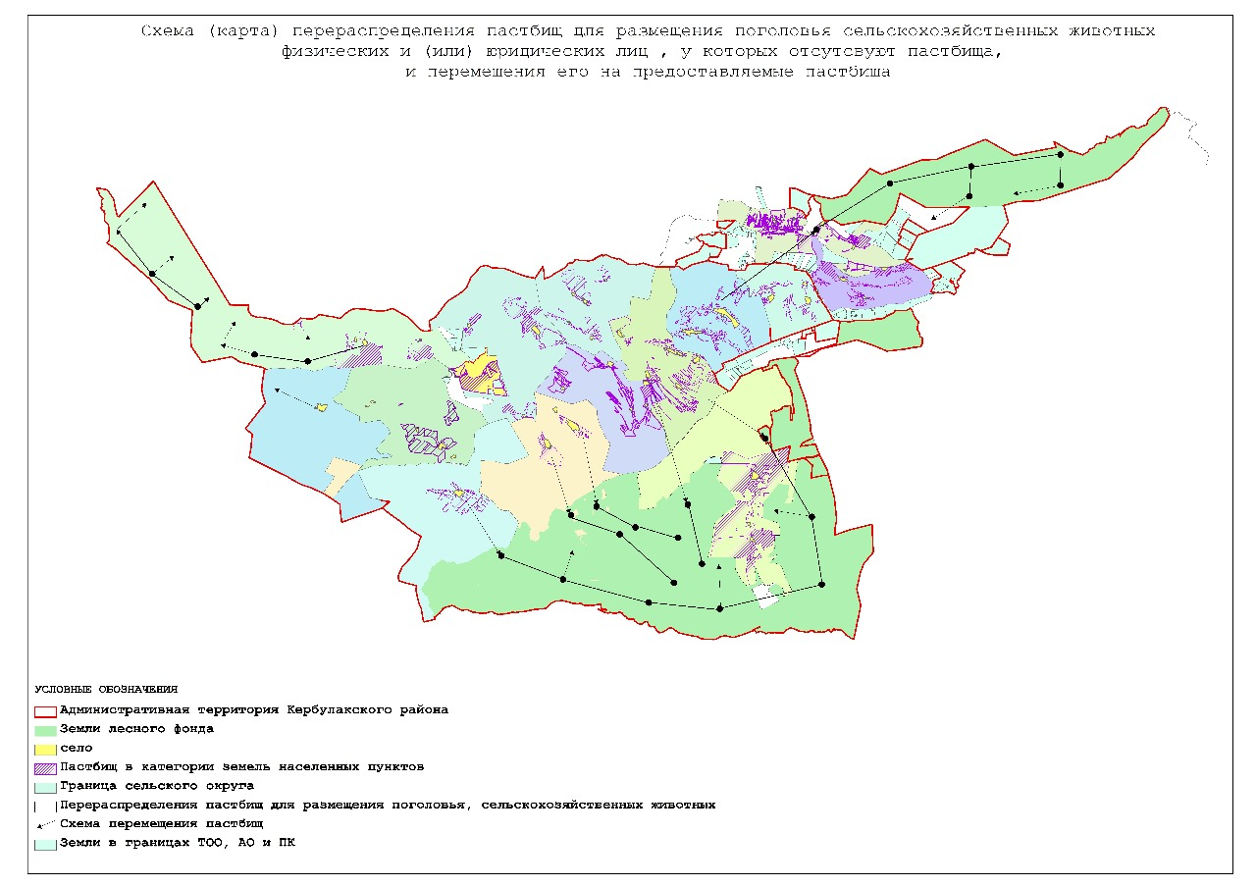

      Карта округов

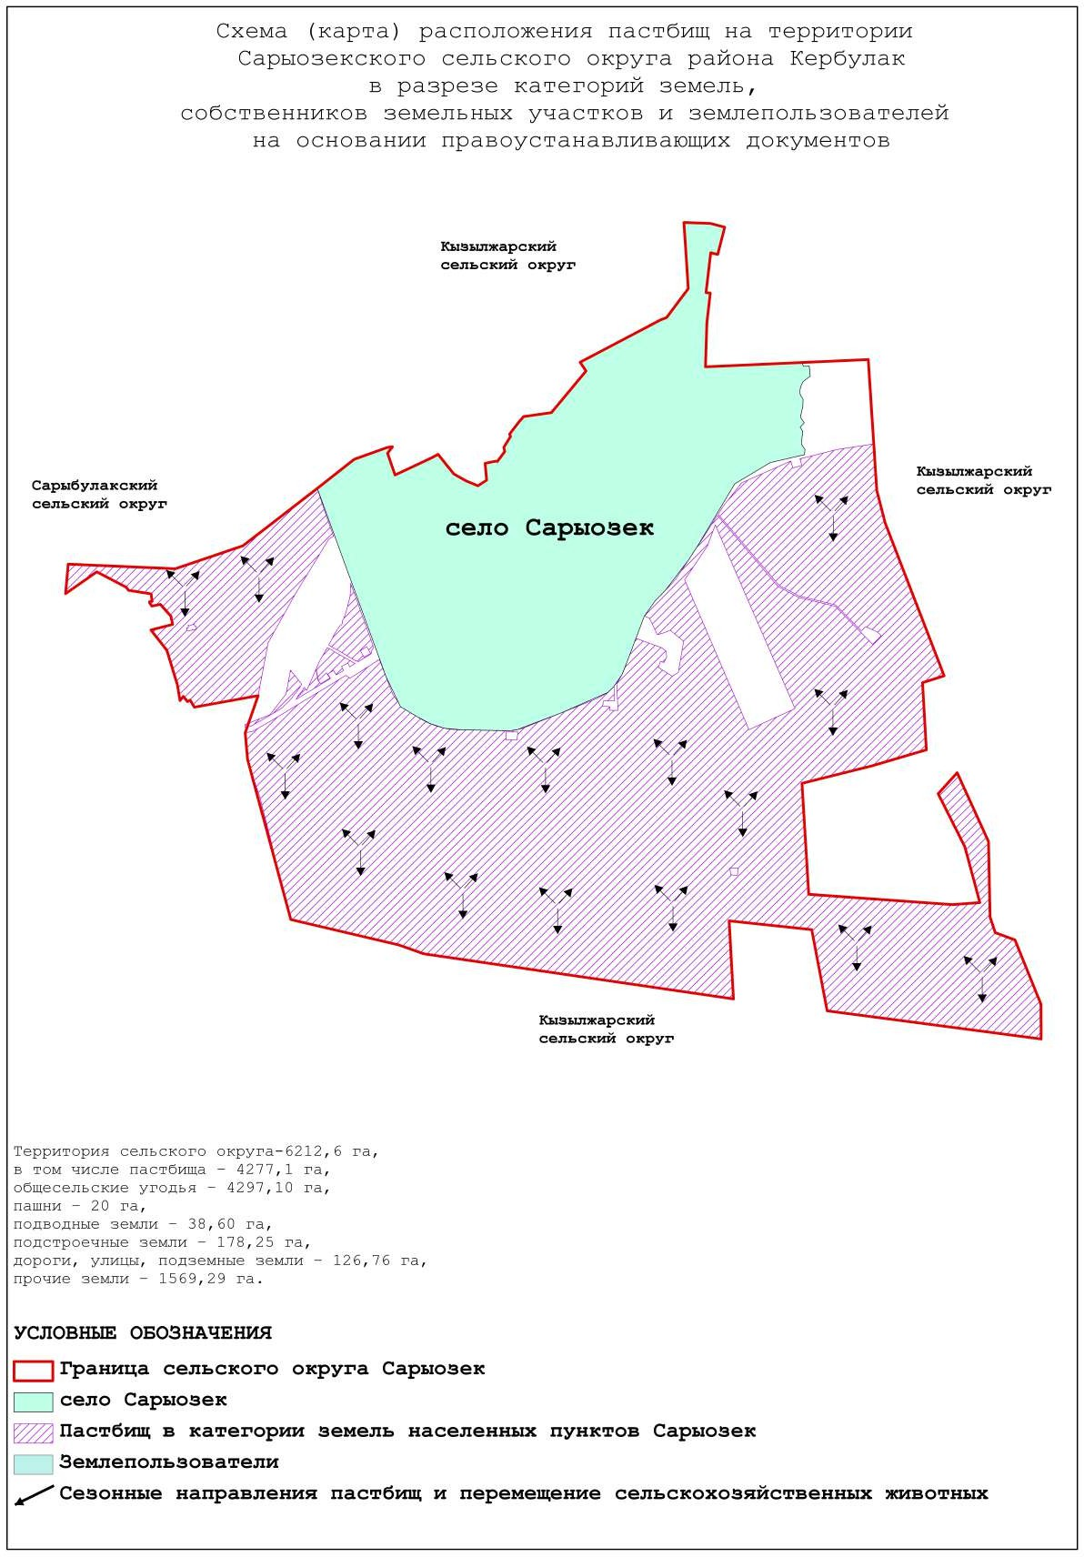

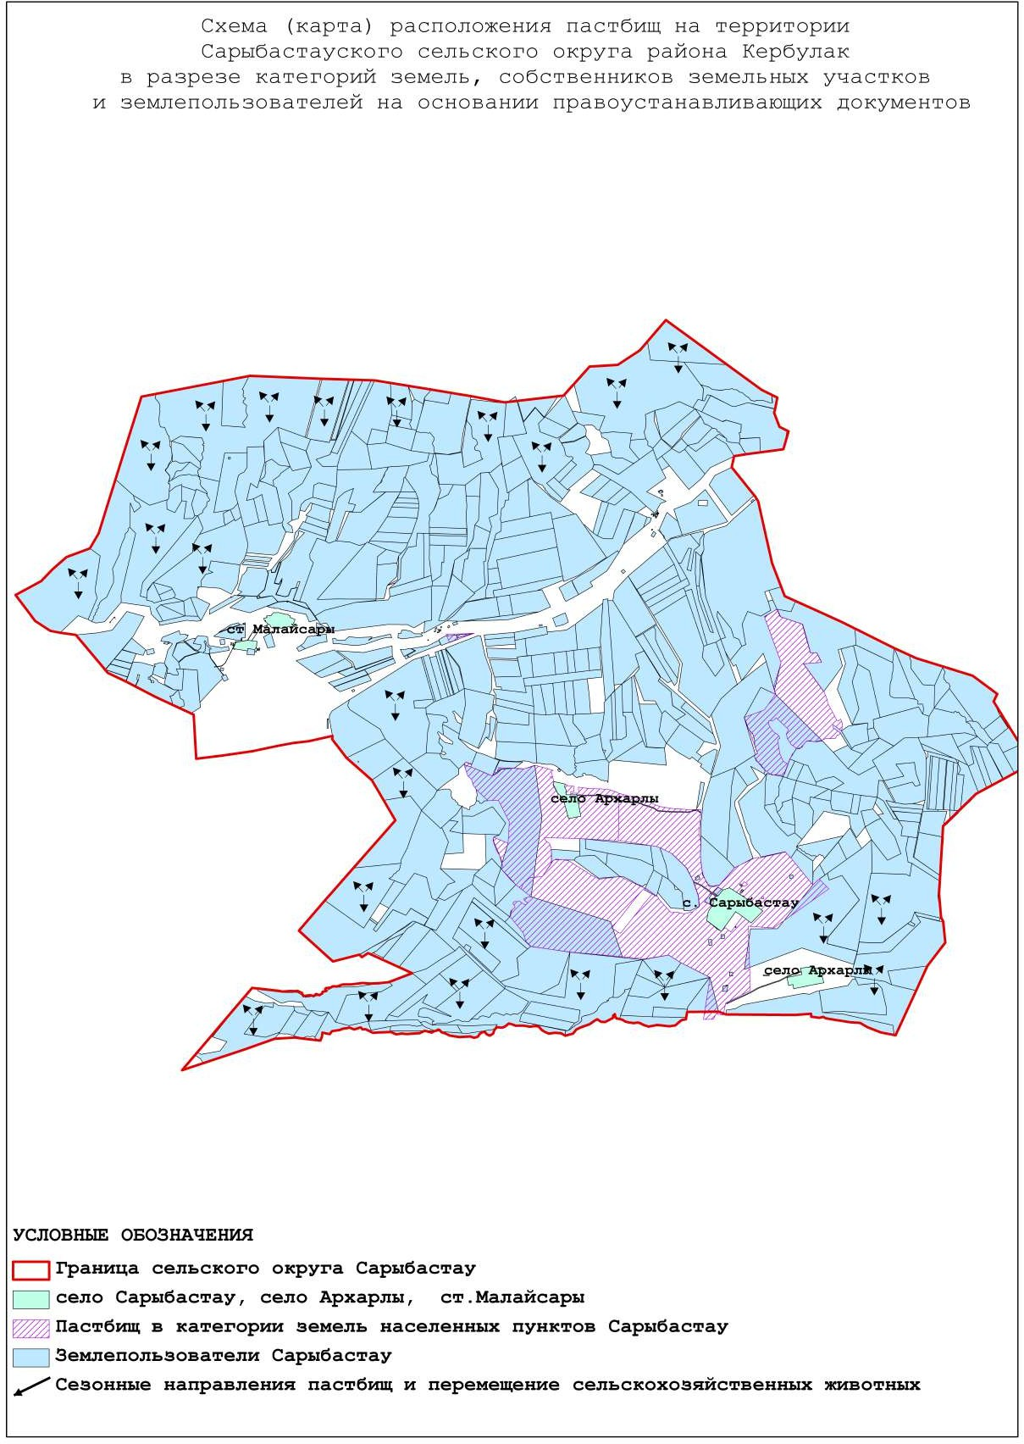

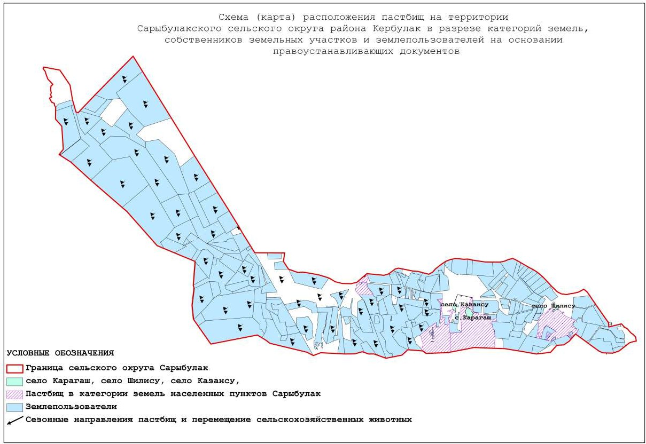

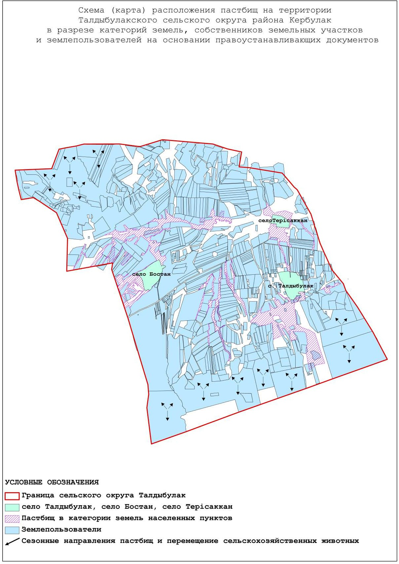

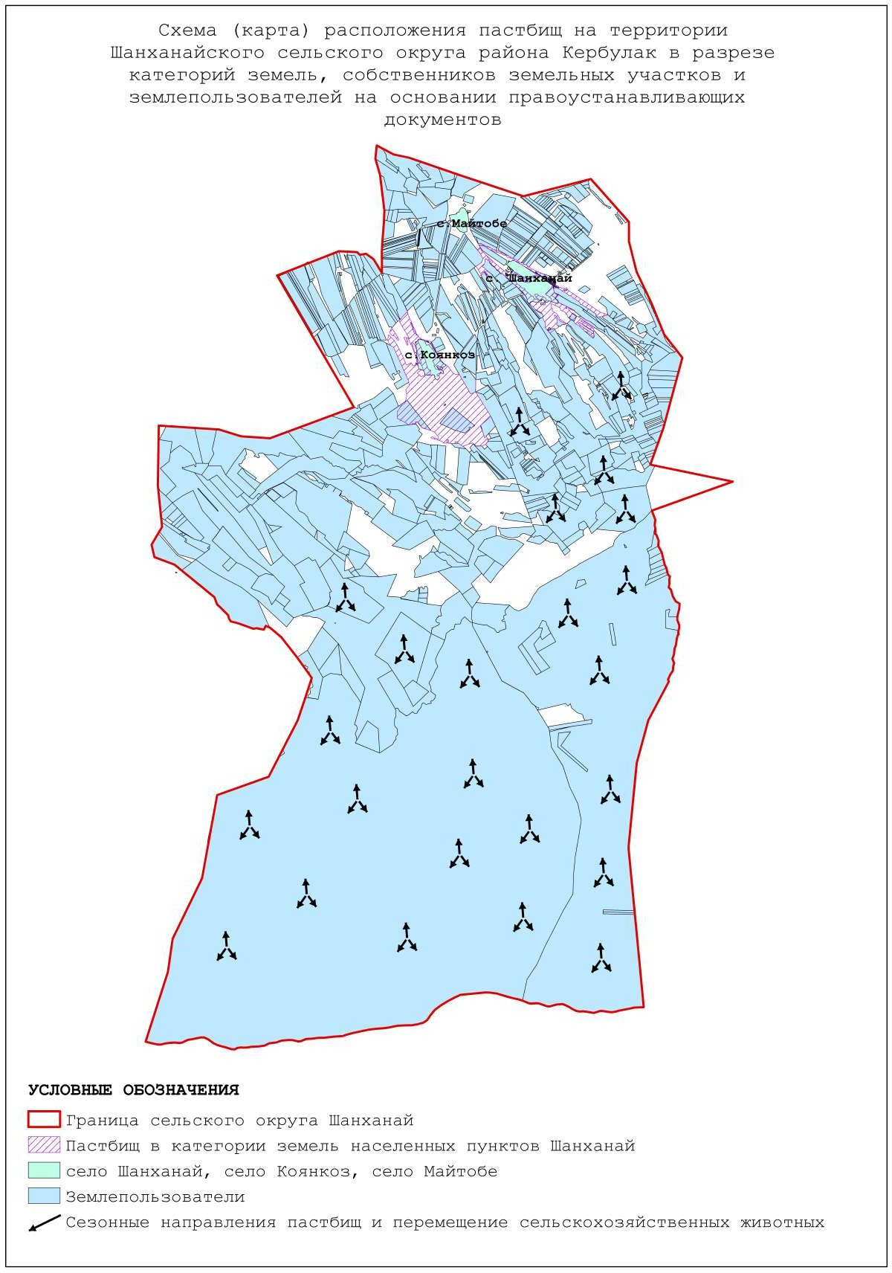

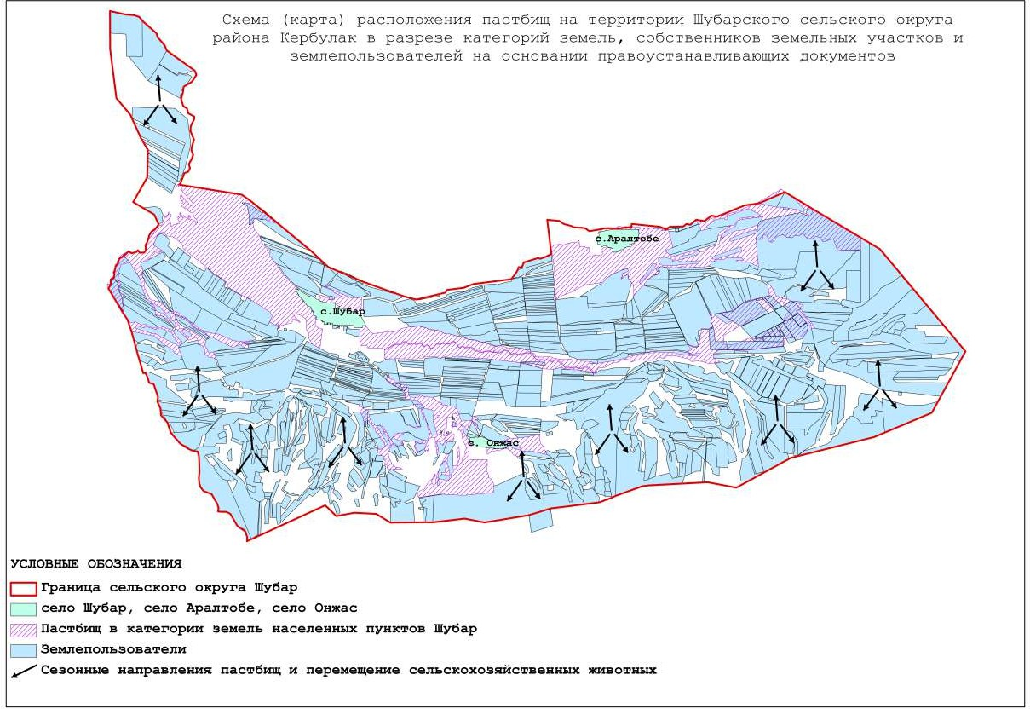

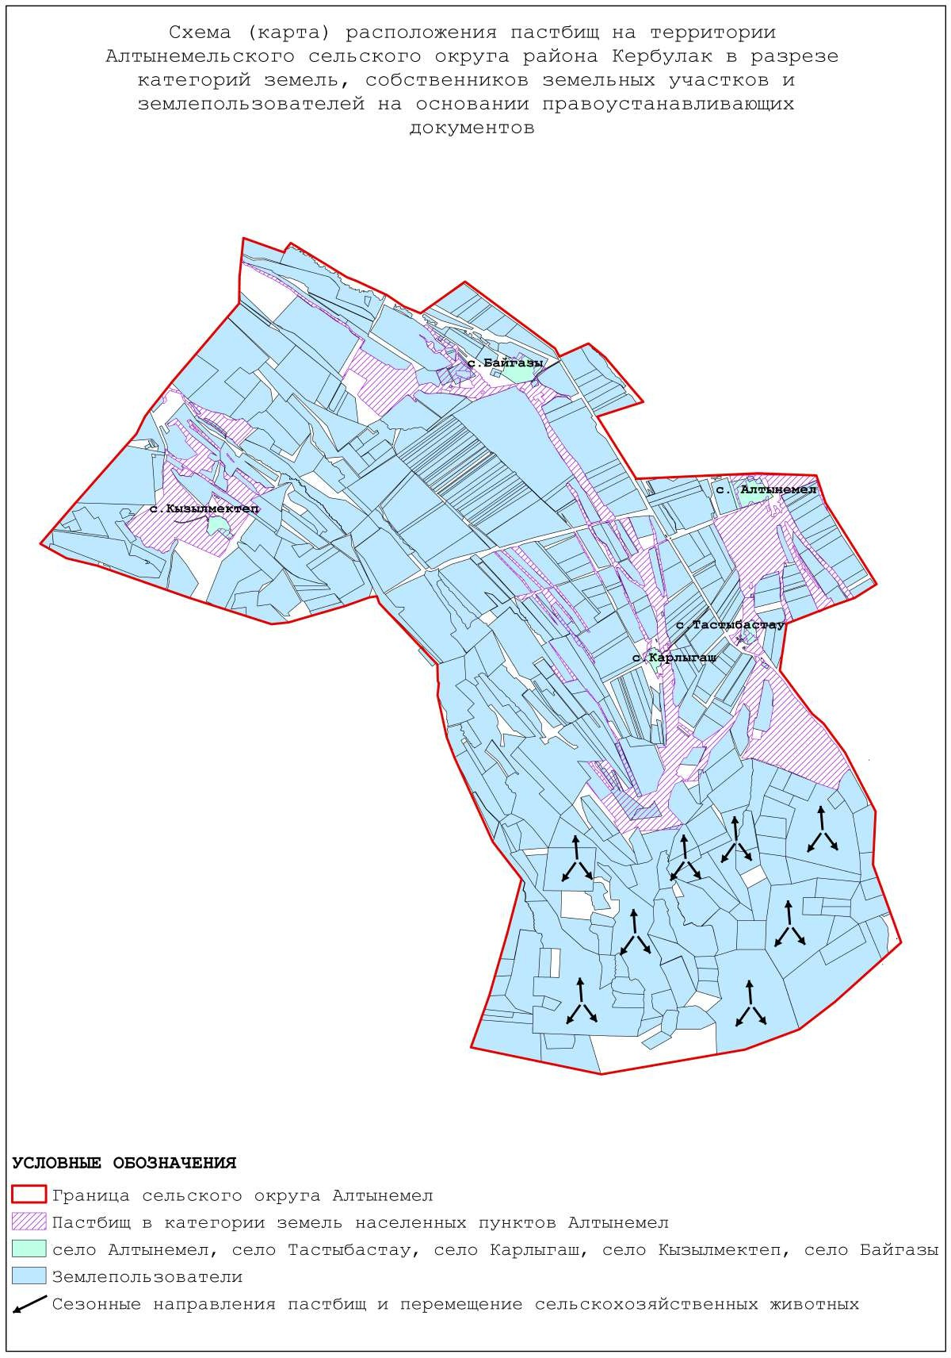

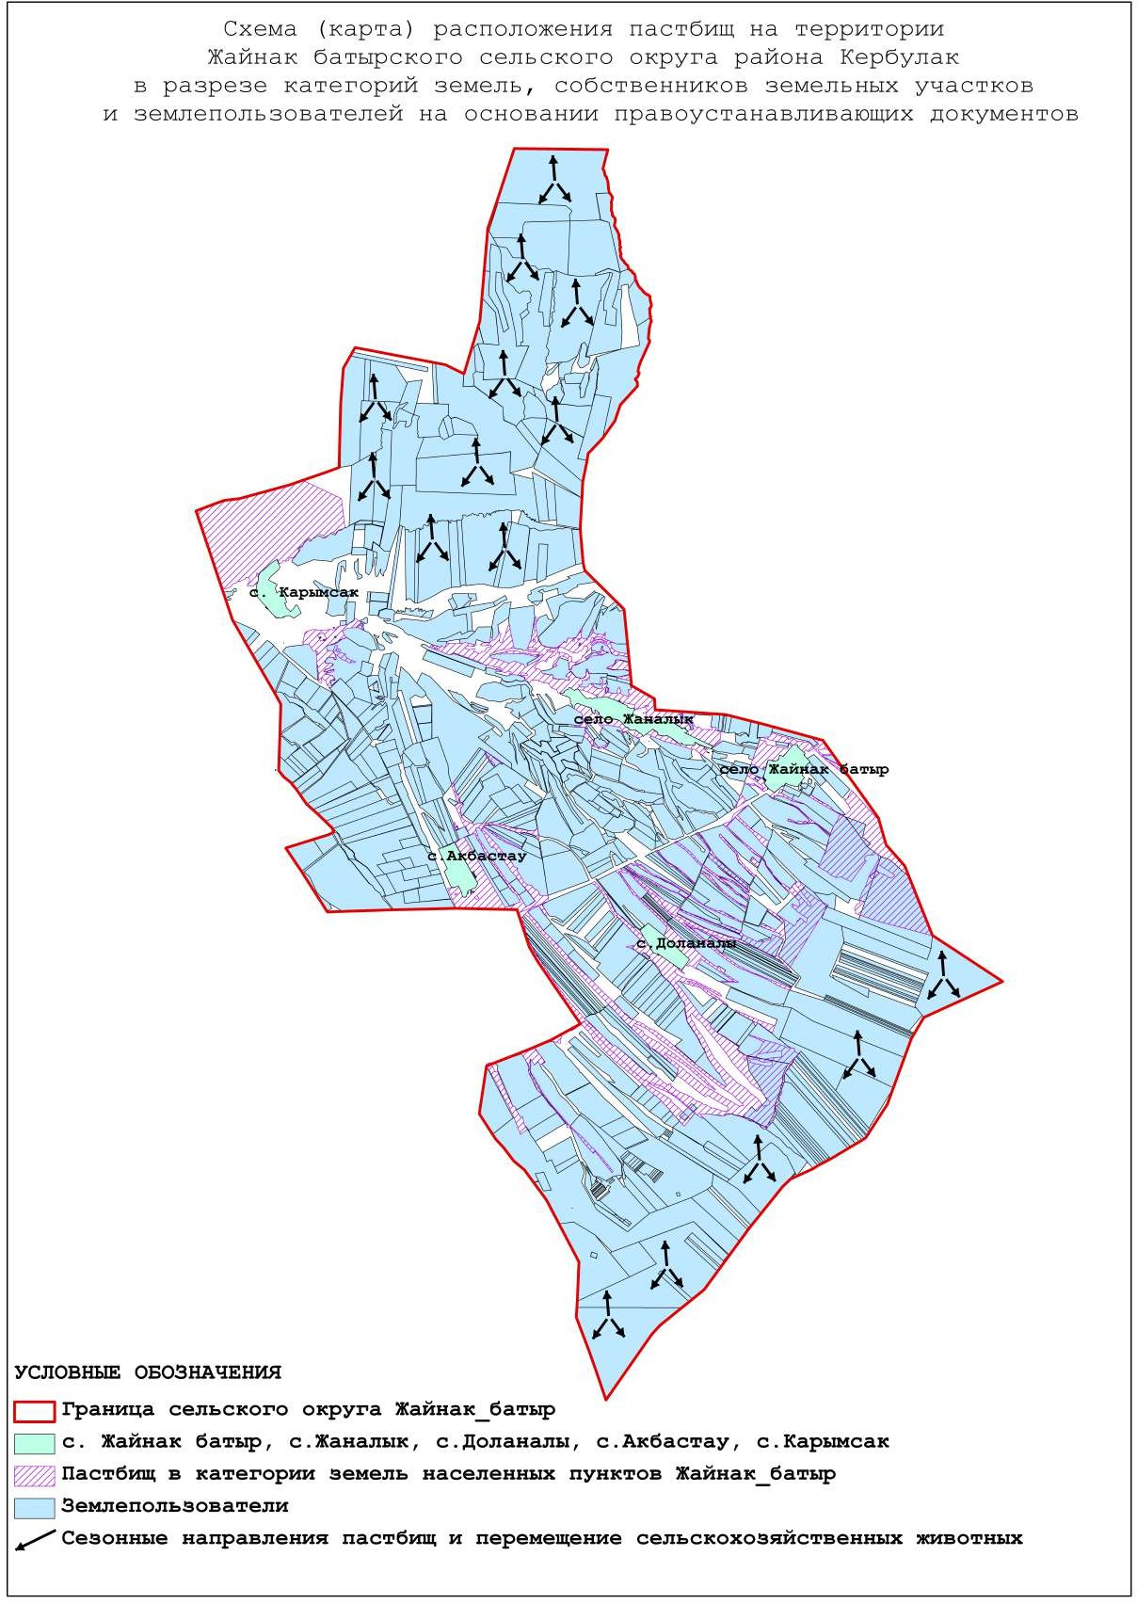

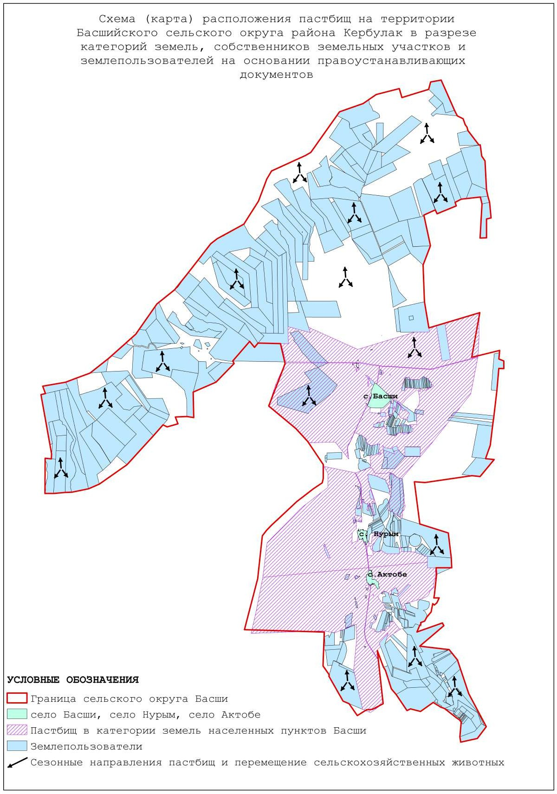

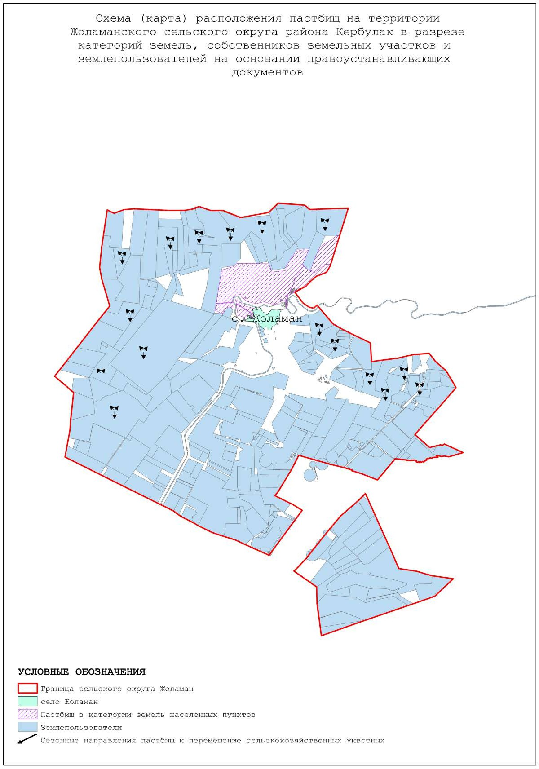

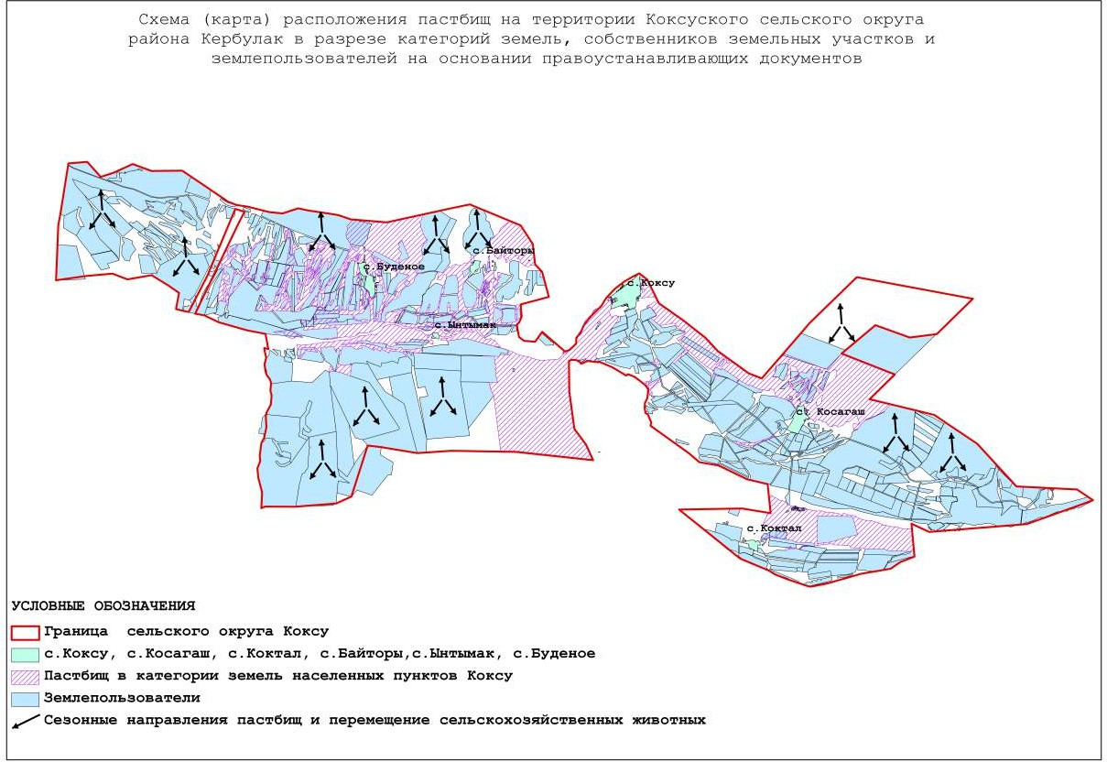

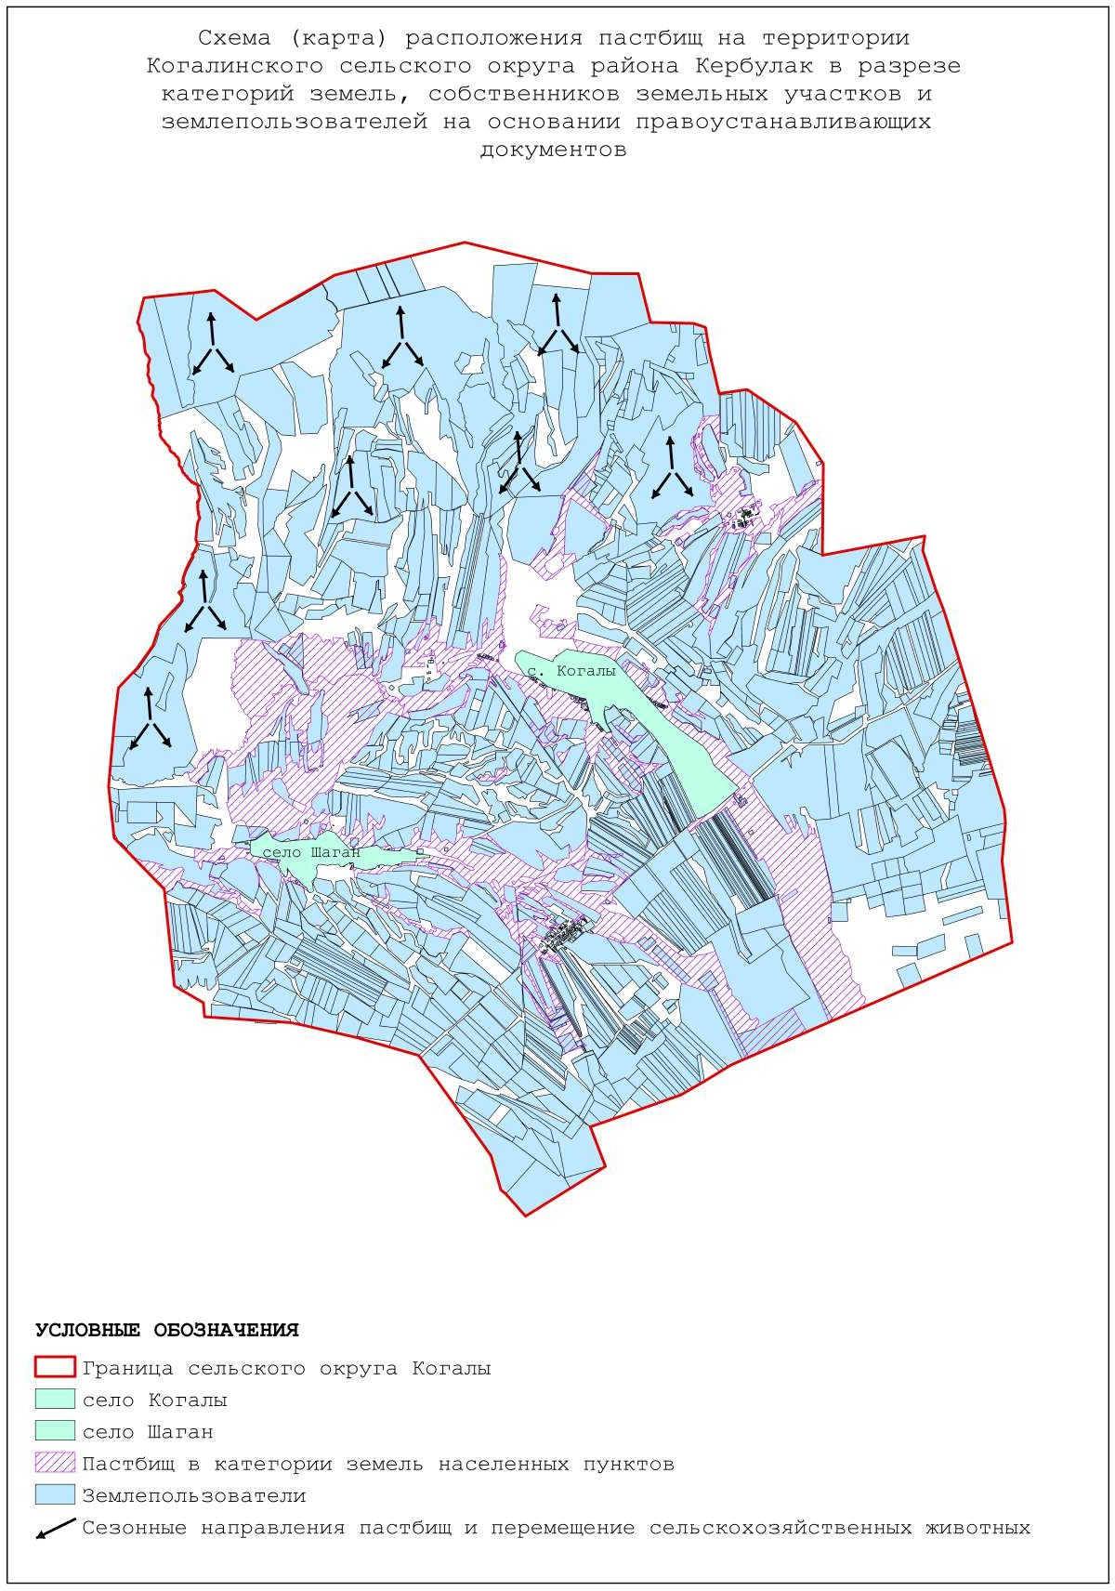

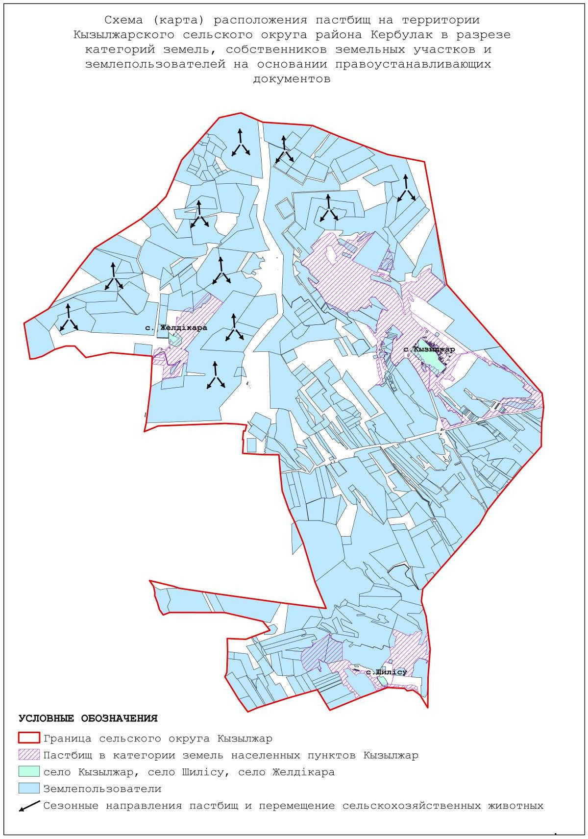

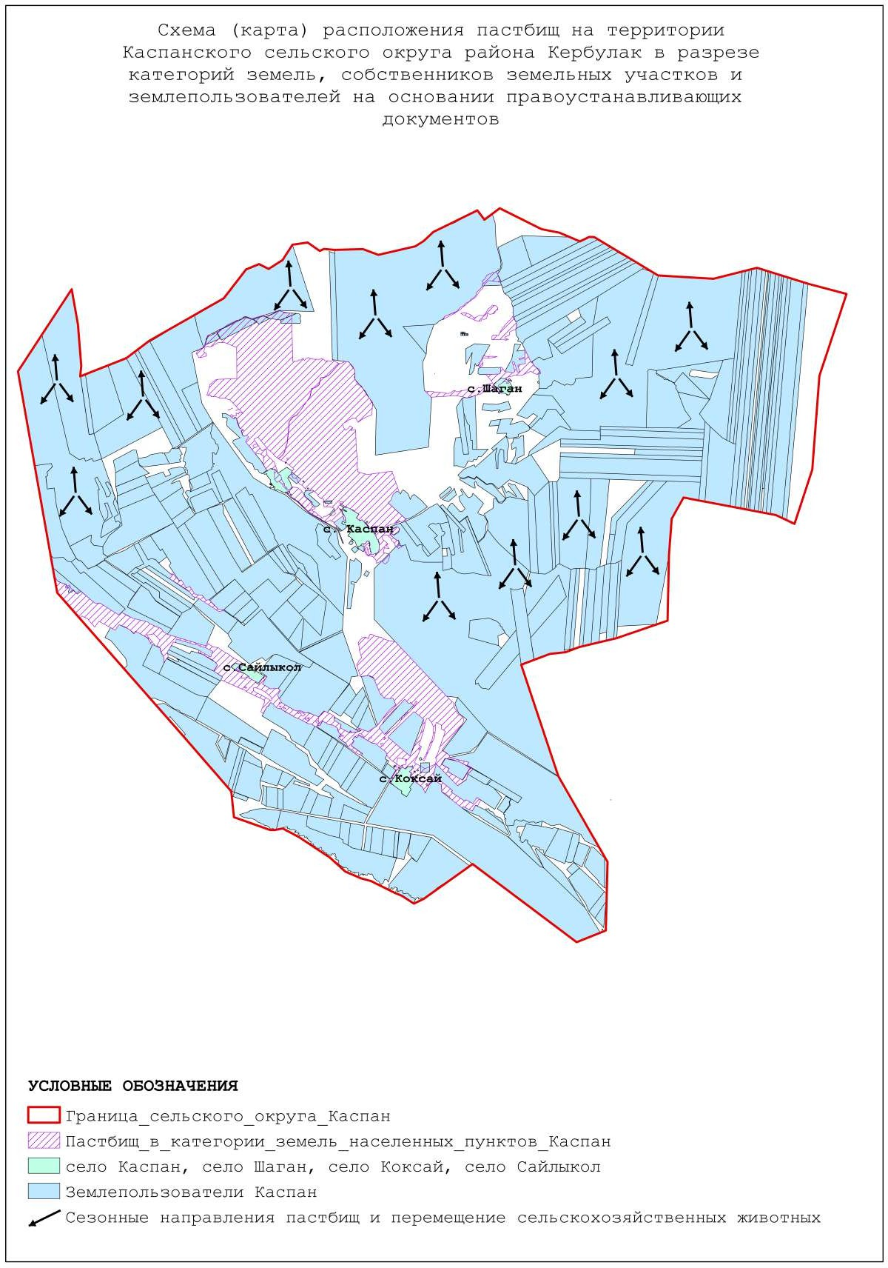

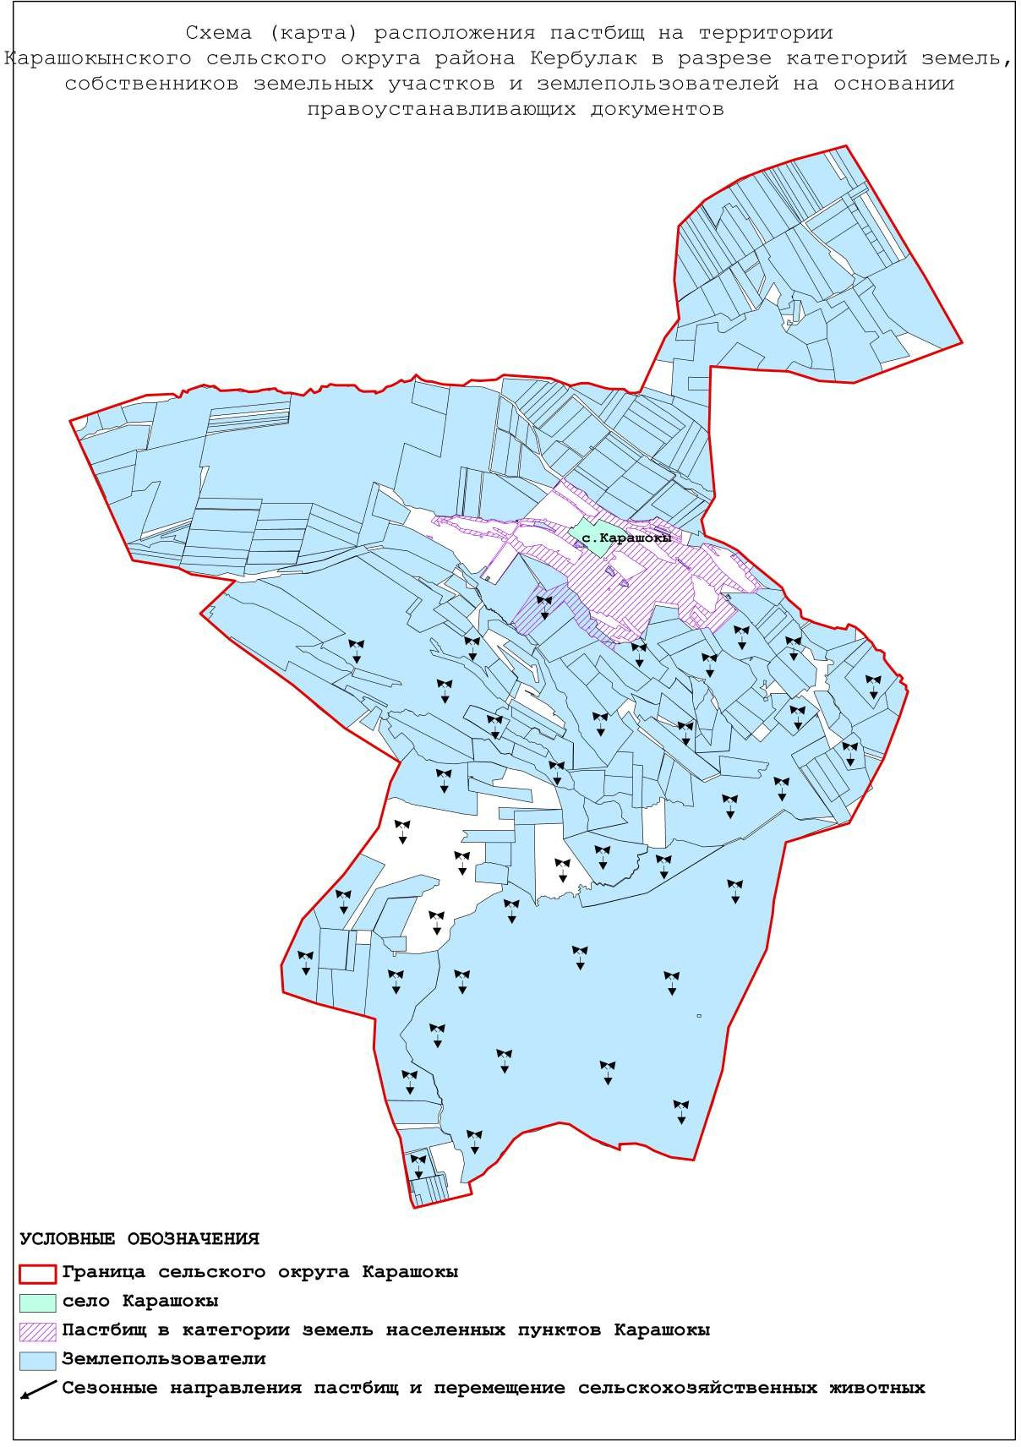

|  |  |  |  |  |
| --- | --- | --- | --- | --- |
| Годы | Номера участков | | | |
| I | II | III | IV |
| Карашокы |  |  |  |  |
| 2025 | весенний сезон | летний сезон | осенний сезон | отдыхающий участок |
| 2026 | отдыхающий участок | весенний сезон | летний сезон | осенний сезон |
| 2027 | осенний сезон | отдыхающий участок | весенний сезон | летний сезон |
| 2028 | летний сезон | осенний сезон | отдыхающий участок | весенний сезон |
| 2029 | весенний сезон | летний сезон | осенний сезон | отдыхающий участок |
| Сарыбастау |  |  |  |  |
| 2025 | весенний сезон | летний сезон | осенний сезон | отдыхающий участок |
| 2026 | отдыхающий участок | весенний сезон | летний сезон | осенний сезон |
| 2027 | осенний сезон | отдыхающий участок | весенний сезон | летний сезон |
| 2028 | летний сезон | осенний сезон | отдыхающий участок | весенний сезон |
| 2029 | весенний сезон | летний сезон | осенний сезон | отдыхающий участок |
| Сарыбулак |  |  |  |  |
| 2025 | весенний сезон | летний сезон | осенний сезон | отдыхающий участок |
| 2026 | отдыхающий участок | весенний сезон | летний сезон | осенний сезон |
| 2027 | осенний сезон | отдыхающий участок | весенний сезон | летний сезон |
| 2028 | летний сезон | осенний сезон | отдыхающий участок | весенний сезон |
| 2029 | весенний сезон | летний сезон | осенний сезон | отдыхающий участок |
| Сарыозек |  |  |  |  |
| 2025 | весенний сезон | летний сезон | осенний сезон | отдыхающий участок |
| 2026 | отдыхающий участок | весенний сезон | летний сезон | осенний сезон |
| 2027 | осенний сезон | отдыхающий участок | весенний сезон | летний сезон |
| 2028 | летний сезон | осенний сезон | отдыхающий участок | весенний сезон |
| 2029 | весенний сезон | летний сезон | осенний сезон | отдыхающий участок |
|  |  |  |  |  |
| Шанханай |  |  |  |  |
| 2025 | весенний сезон | летний сезон | осенний сезон | отдыхающий участок |
| 2026 | отдыхающий участок | весенний сезон | летний сезон | осенний сезон |
| 2027 | осенний сезон | отдыхающий участок | весенний сезон | летний сезон |
| 2028 | летний сезон | осенний сезон | отдыхающий участок | весенний сезон |
| 2029 | весенний сезон | летний сезон | осенний сезон | отдыхающий участок |
| Кызылжар |  |  |  |  |
| 2025 | весенний сезон | летний сезон | осенний сезон | отдыхающий участок |
| 2026 | отдыхающий участок | весенний сезон | летний сезон | осенний сезон |
| 2027 | осенний сезон | отдыхающий участок | весенний сезон | летний сезон |
| 2028 | летний сезон | осенний сезон | отдыхающий участок | весенний сезон |
| 2029 | весенний сезон | летний сезон | осенний сезон | отдыхающий участок |
| Жайнак |  |  |  |  |
| 2025 | весенний сезон | летний сезон | осенний сезон | отдыхающий участок |
| 2026 | отдыхающий участок | весенний сезон | летний сезон | осенний сезон |
| 2027 | осенний сезон | отдыхающий участок | весенний сезон | летний сезон |
| 2028 | летний сезон | осенний сезон | отдыхающий участок | весенний сезон |
| 2029 | весенний сезон | летний сезон | осенний сезон | отдыхающий участок |
| Когалы |  |  |  |  |
| 2025 | весенний сезон | летний сезон | осенний сезон | отдыхающий участок |
| 2026 | отдыхающий участок | весенний сезон | летний сезон | осенний сезон |
| 2027 | осенний сезон | отдыхающий участок | весенний сезон | летний сезон |
| 2028 | летний сезон | осенний сезон | отдыхающий участок | весенний сезон |
| 2029 | весенний сезон | летний сезон | осенний сезон | отдыхающий участок |
| Шубар |  |  |  |  |
| 2025 | весенний сезон | летний сезон | осенний сезон | отдыхающий участок |
| 2026 | отдыхающий участок | весенний сезон | летний сезон | осенний сезон |
| 2027 | осенний сезон | отдыхающий участок | весенний сезон | летний сезон |
| 2028 | летний сезон | осенний сезон | отдыхающий участок | весенний сезон |
| 2029 | весенний сезон | летний сезон | осенний сезон | отдыхающий участок |
| Басши |  |  |  |  |
| 2025 | весенний сезон | летний сезон | осенний сезон | отдыхающий участок |
| 2026 | отдыхающий участок | весенний сезон | летний сезон | осенний сезон |
| 2027 | осенний сезон | отдыхающий участок | весенний сезон | летний сезон |
| 2028 | летний сезон | осенний сезон | отдыхающий участок | весенний сезон |
| 2029 | весенний сезон | летний сезон | осенний сезон | отдыхающий участок |
| Коксу |  |  |  |  |
| 2025 | весенний сезон | летний сезон | осенний сезон | отдыхающий участок |
| 2026 | отдыхающий участок | весенний сезон | летний сезон | осенний сезон |
| 2027 | осенний сезон | отдыхающий участок | весенний сезон | летний сезон |
| 2028 | летний сезон | осенний сезон | отдыхающий участок | весенний сезон |
| 2029 | весенний сезон | летний сезон | осенний сезон | отдыхающий участок |
| Алтынемел |  |  |  |  |
| 2025 | весенний сезон | летний сезон | осенний сезон | отдыхающий участок |
| 2026 | отдыхающий участок | весенний сезон | летний сезон | осенний сезон |
| 2027 | осенний сезон | отдыхающий участок | весенний сезон | летний сезон |
| 2028 | летний сезон | осенний сезон | отдыхающий участок | весенний сезон |
| 2029 | весенний сезон | летний сезон | осенний сезон | отдыхающий участок |
| Каспан |  |  |  |  |
| 2025 | весенний сезон | летний сезон | осенний сезон | отдыхающий участок |
| 2026 | отдыхающий участок | весенний сезон | летний сезон | осенний сезон |
| 2027 | осенний сезон | отдыхающий участок | весенний сезон | летний сезон |
| 2028 | летний сезон | осенний сезон | отдыхающий участок | весенний сезон |
| 2029 | весенний сезон | летний сезон | осенний сезон | отдыхающий участок |
| Жоламан |  |  |  |  |
| 2025 | весенний сезон | летний сезон | осенний сезон | отдыхающий участок |
| 2026 | отдыхающий участок | весенний сезон | летний сезон | осенний сезон |
| 2027 | осенний сезон | отдыхающий участок | весенний сезон | летний сезон |
| 2028 | летний сезон | осенний сезон | отдыхающий участок | весенний сезон |
| 2029 | весенний сезон | летний сезон | осенний сезон | отдыхающий участок |
| Талдыбулак |  |  |  |  |
| 2025 | весенний сезон | летний сезон | осенний сезон | отдыхающий участок |
| 2026 | отдыхающий участок | весенний сезон | летний сезон | осенний сезон |
| 2027 | осенний сезон | отдыхающий участок | весенний сезон | летний сезон |
| 2028 | летний сезон | осенний сезон | отдыхающий участок | весенний сезон |
| 2029 | весенний сезон | летний сезон | осенний сезон | отдыхающий участок |

© 2012. РГП на ПХВ «Институт законодательства и правовой информации Республики Казахстан» Министерства юстиции Республики Казахстан